ΔΗΜΟΚΡΙΤΕΙΟ ΠΑΝΕΠΙΣΤΗΜΙΟ ΘΡΑΚΗΣ
ΣΧΟΛΗ ΕΠΙΣΤΗΜΩΝ ΤΗΣ ΑΓΩΓΗΣ

¨ΣΥΝΑΝΤΗΣΗ¨ ΜΕ ΕΡΓΑ ΤΕΧΝΗΣ
ΥΛΙΚΟ ΓΙΑ ΤΗ ΒΙΩΜΑΤΙΚΗ ΠΡΟΣΕΓΓΙΣΗ ΕΡΓΩΝ ΣΤΟ ΣΧΟΛΕΙΟ
(Tanja Littwin, Susanne Seitz, Begegnung mit Kunstwerken, 1/2, pb)
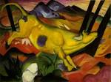

ΜΑΘΗΜΑ: ΕΙΚΑΣΤΙΚΗ ΑΓΩΓΗ
Διδάσκουσα, Μαριάννα Παυλίδου

Αλεξανδρούπολη, Γενάρης 2017

ΠΕΡΙΕΧΟΜΕΝΑ
Εισαγωγή: Παυλίδου Μ., Μέθοδος βιωματικής προσέγγισης του έργου τέχνης (άρθρο από το περιοδικό Εικαστική Παιδεία, της Ένωσης Καθηγητών Καλλιτεχνικών μαθημάτων, No 19, σελ. 172-75, 09/2003)
Το υλικό που ακολουθεί προέρχεται από το βιβλίο των Tanja Littwin, Susanne Seitz, Begegnung mit Kunstwerken, 1/2 Jahrgangsstufe, p/b Verlag, Puchheim, 1997.
Εννιά (9) έργα γνωστών καλλιτεχνών για βιωματική προσέγγιση:
- Ο Παύλος ως αρλεκίνος (Πικάσο/Pablo Picasso)……………………………

- Σιδηρόδρομος στο Μούρναου (Καντίνσκυ/Wassily Kandinsky)……

- Η σκάλα διαφυγής (Μιρό/Joan Miro)…………………………………………

- Νεκρή φύση με φρούτα (Σεζάν/Paul Cesanne)……………………………

- Η κίτρινη αγελάδα (Μαρκ/Franz Marc)……………………………………..

- Εικόνα πόλης (Κλέε/Paul Klee)……………………………………………………

- Το μπλε τσίρκο (Σαγκάλ/Marc Chagall)……………………………………….

- Το σπίτι του Χούντερτβάσερ/Hundertwasser……………………………..

- Ο κήπος του Μονέ (Μονέ/Claude Monet)…………………………………….

PABLO PICASSO
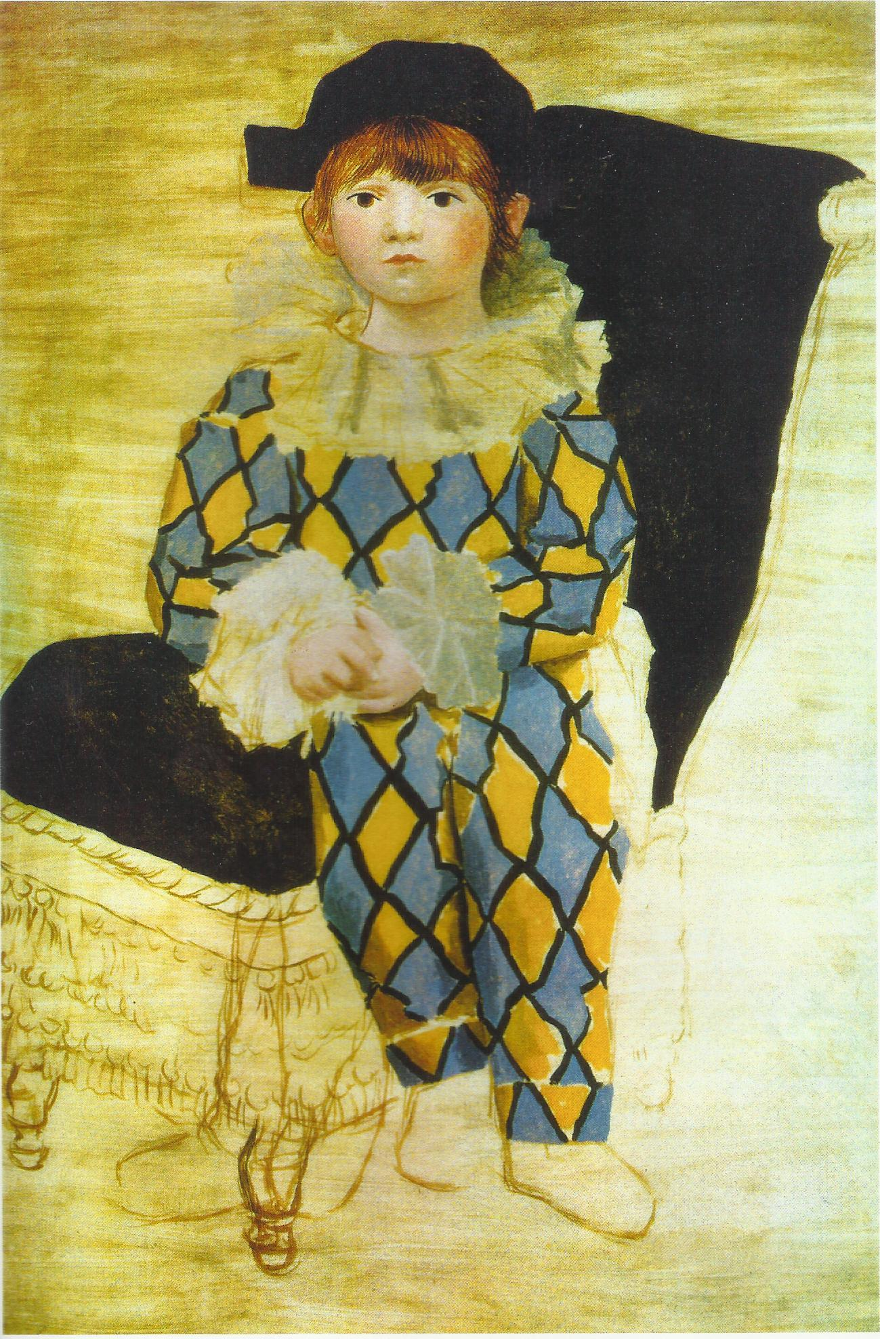
Ο Πάουλ ως αρλεκίνος (1924)

PABLO PICASSO (1881-1973)

Αυτός ο ζωγράφος γεννήθηκε πριν από 139 χρόνια στην Ισπανία. Ήδη, από όταν ήταν 15 χρονών μπορούσε να ζωγραφίζει τόσο καλά, όπως άλλοι μεγάλοι ζωγράφοι, και μπορούσε να δείξει δικό του πίνακα σε μια μεγάλη έκθεση.
Ο Πάμπλο πειραματιζόταν με πολλά και διάφορα πράγματα.
Έπλαθε με πηλό, σχεδίαζε και κατασκεύαζε μεγάλες φιγούρες από μέταλλο και πέτρα. Σχεδόν όλα τα πράγματα που έκανε, άρεσαν στους ανθρώπους. Έτσι, σύντομα ήταν ένας διάσημος καλλιτέχνης, που κέρδιζε πολλά χρήματα.
Σήμερα μπορείς να δεις ότι έκανε ο Πικάσο, στα πιο πολλά Μουσεία.
Έγινε παράδειγμα για πολλούς καλλιτέχνες.

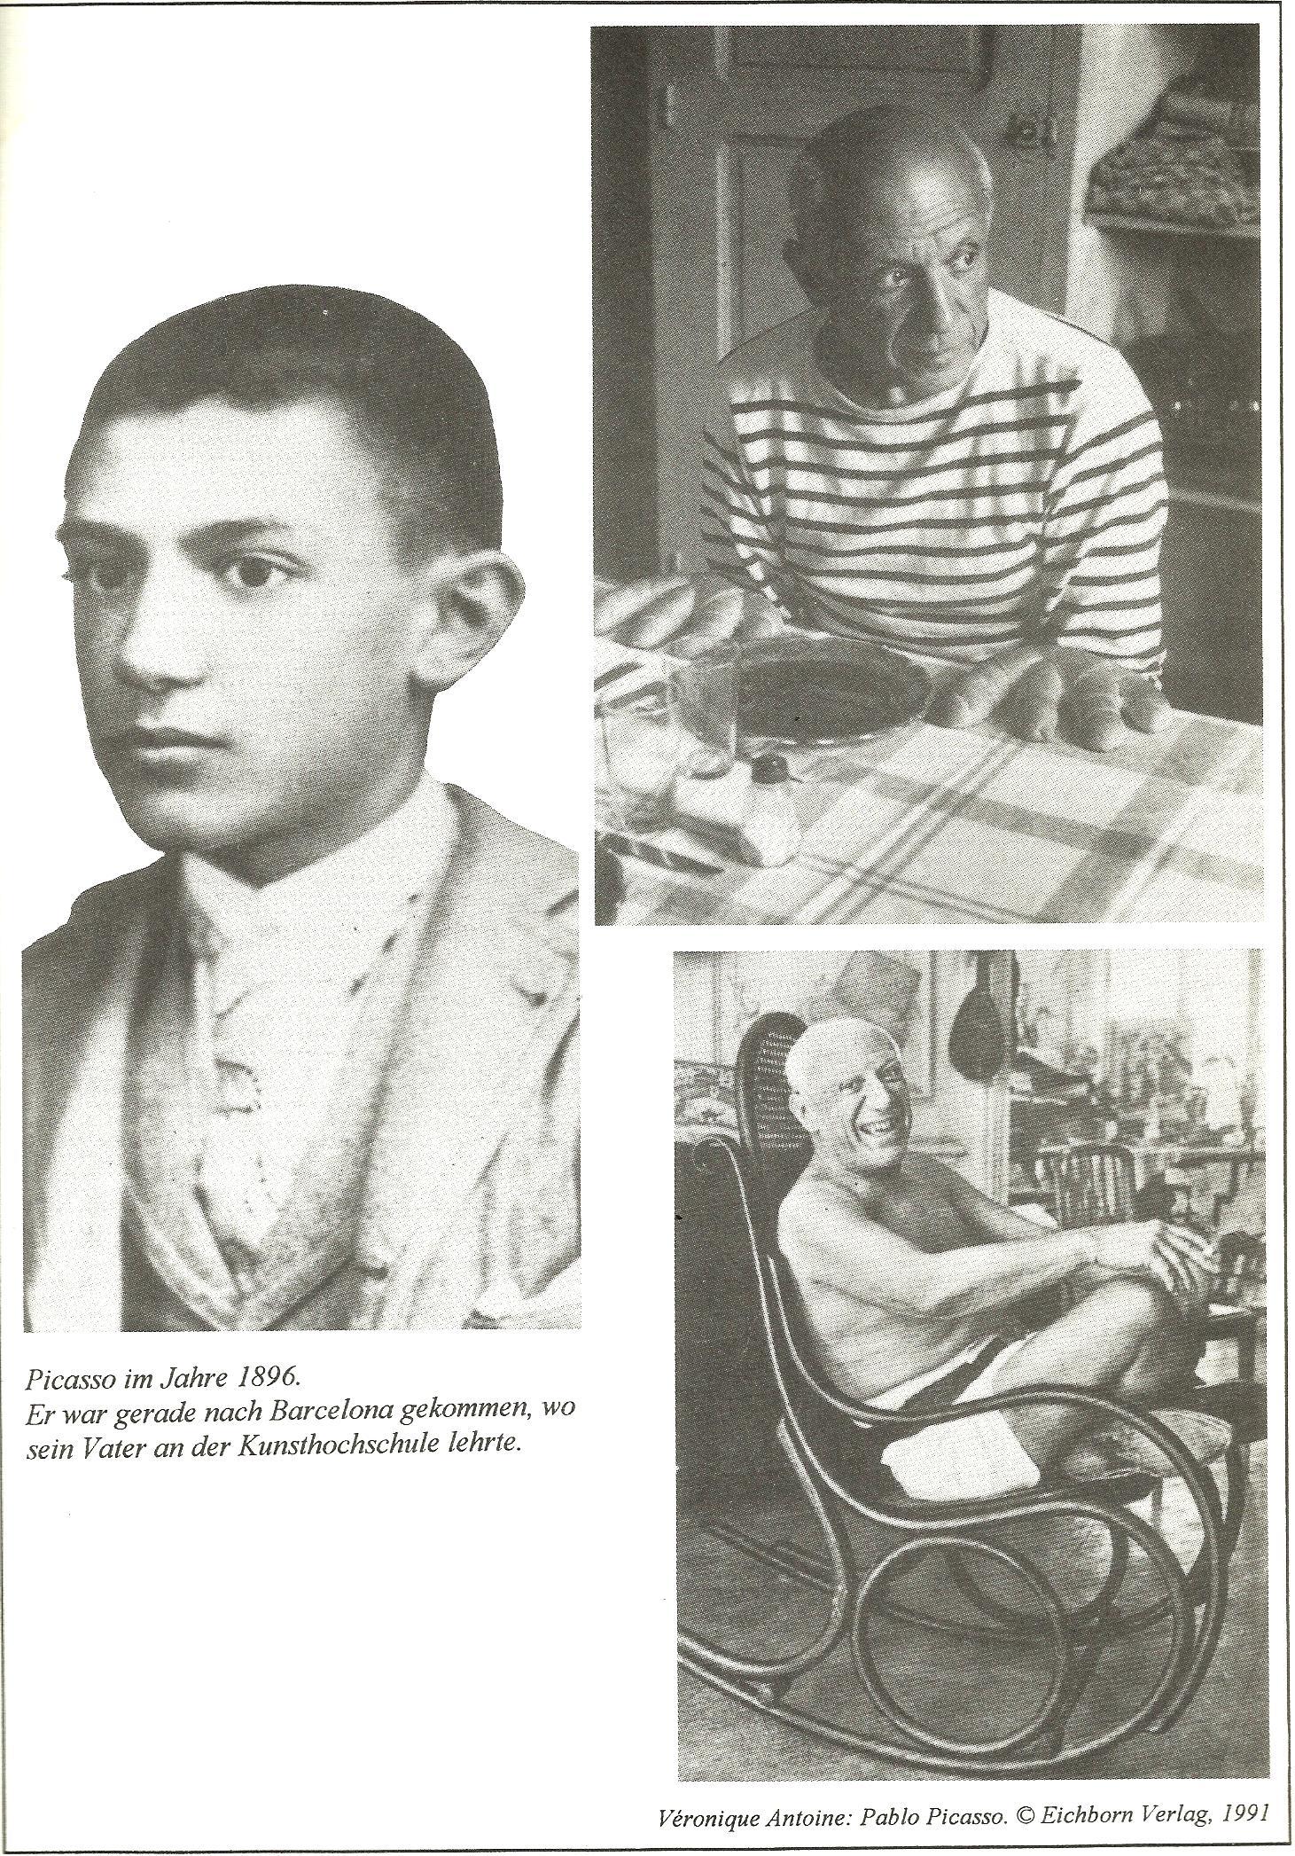
Αριστερά, ο Πικάσο το 1896. Μόλις έφθασε στην Βαρκελώνη, όπου ο πατέρας του δίδασκε στην εκεί Ανώτατη Σχολή Καλών τεχνών.
Δεξιά, το 1991.

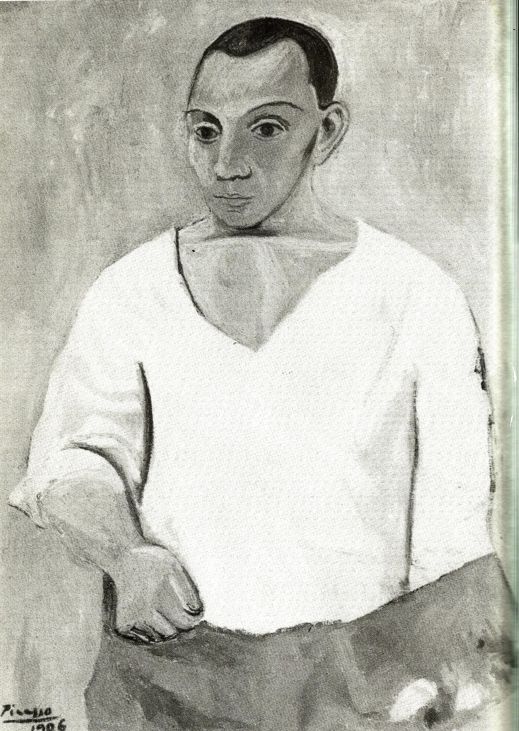
Αυτοπροσωπογραφία, 1906

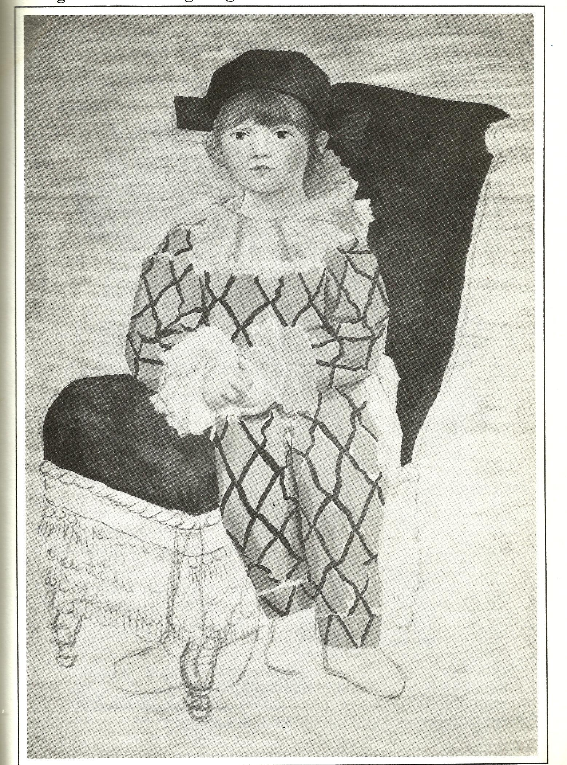

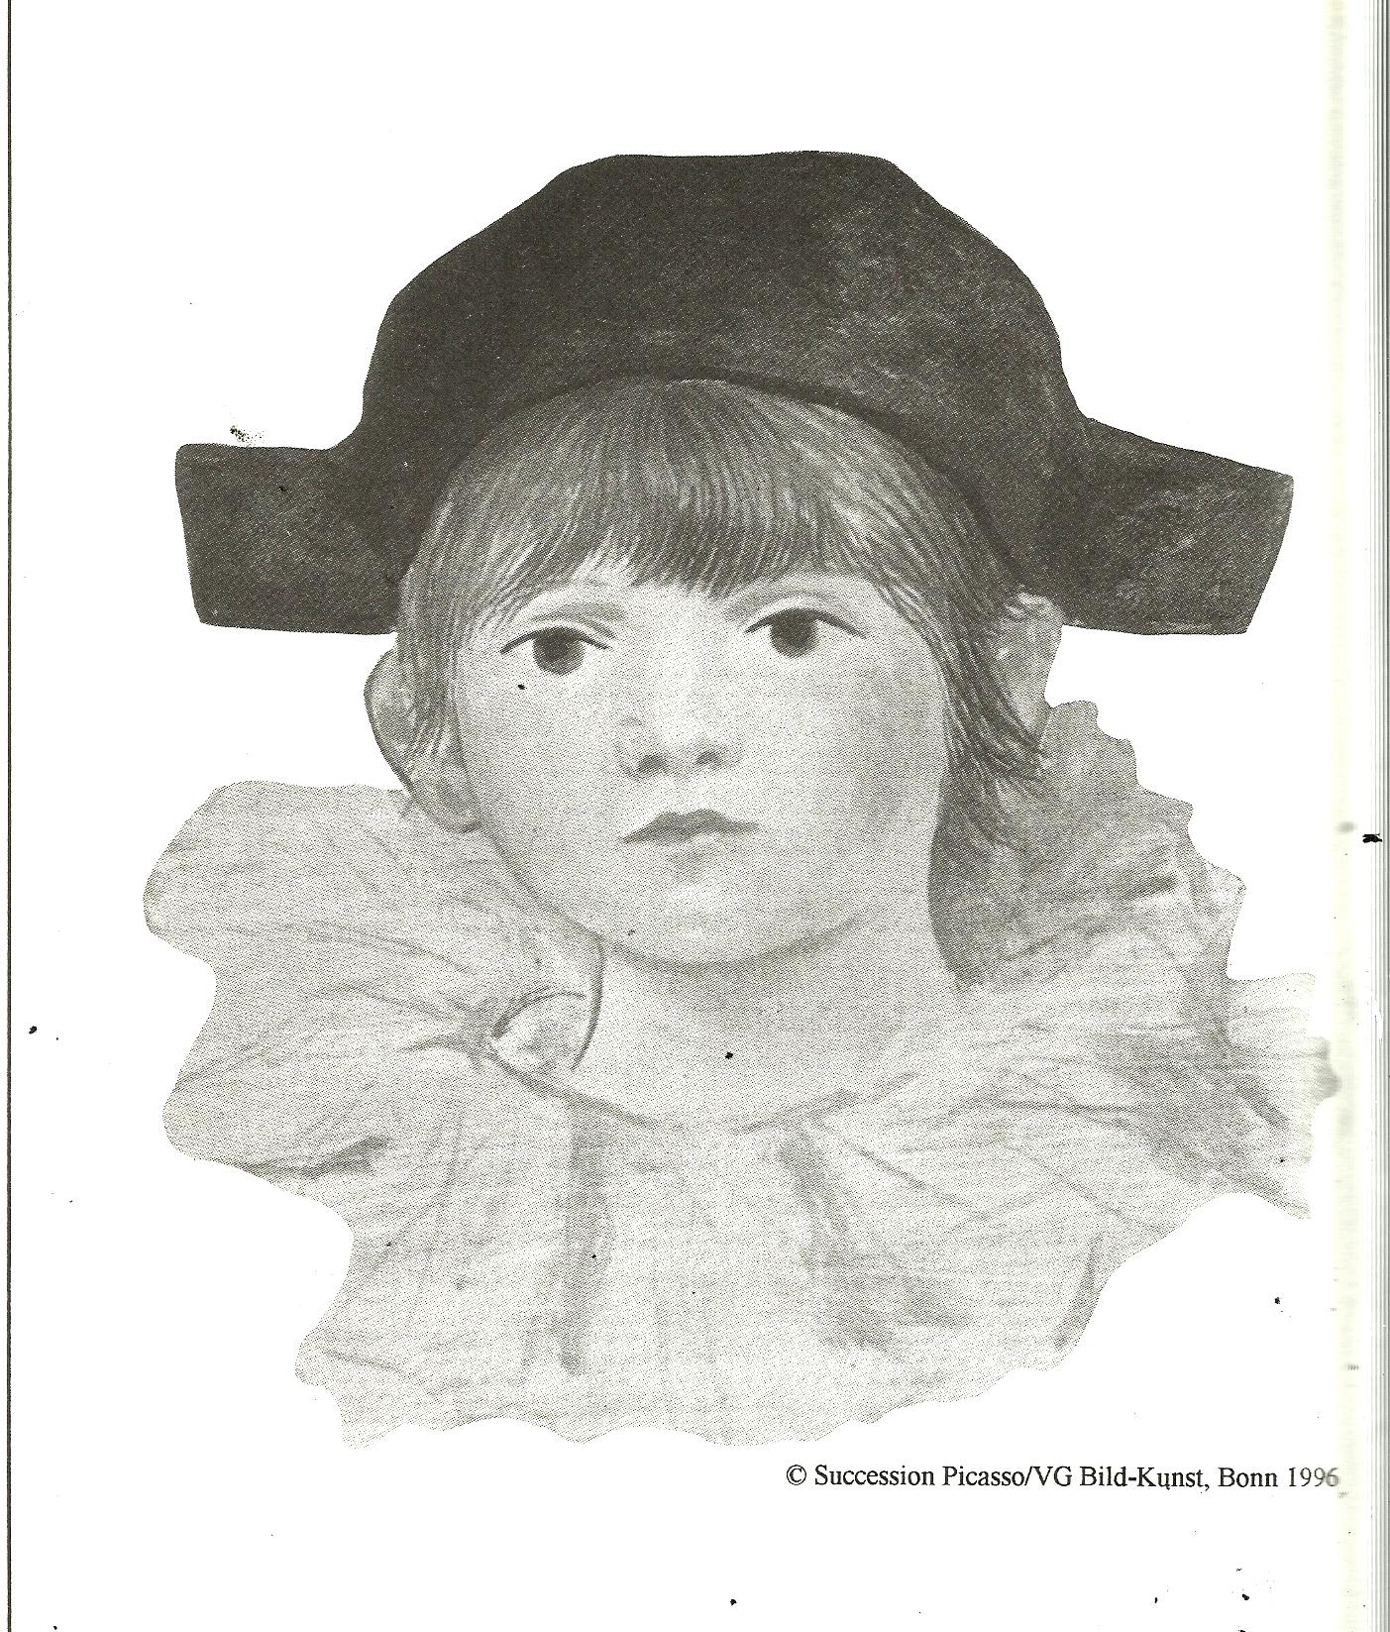

WASSILY KANDINSKY

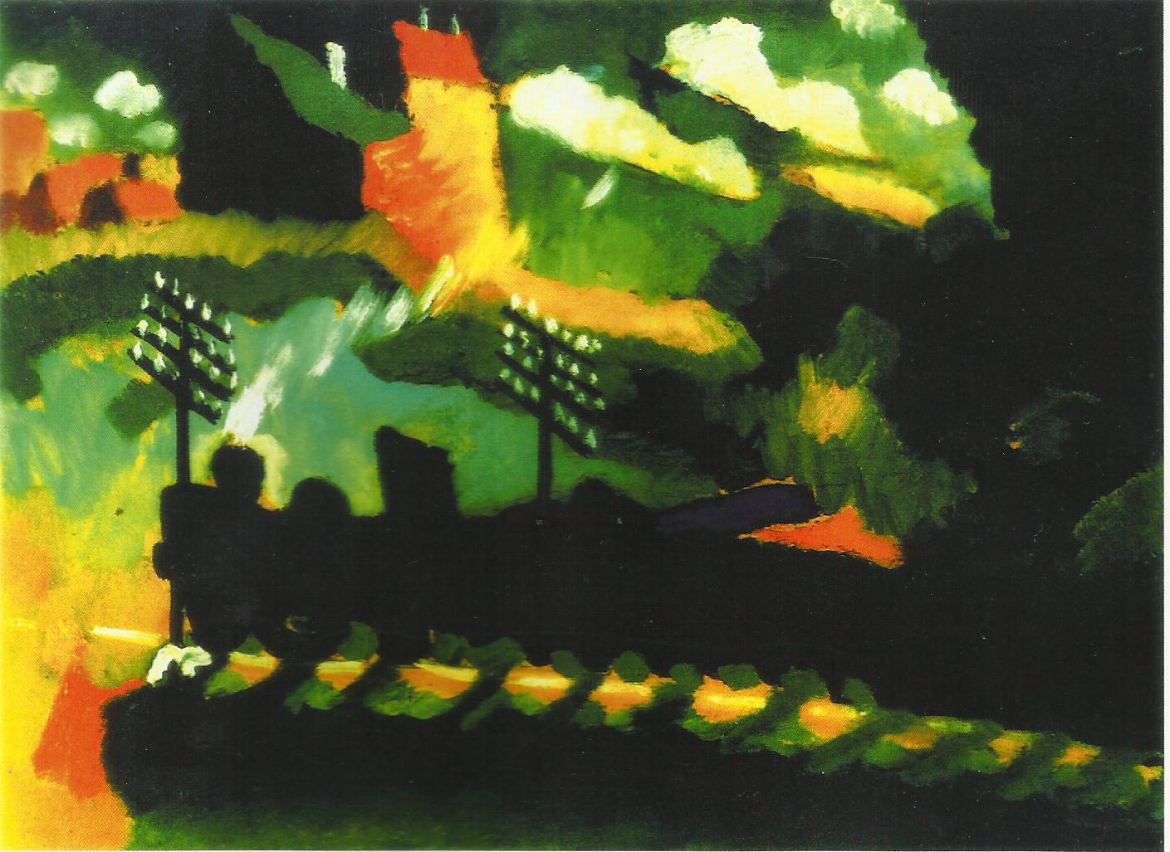
Σιδηρόδρομος στο Μούρναου (1909)
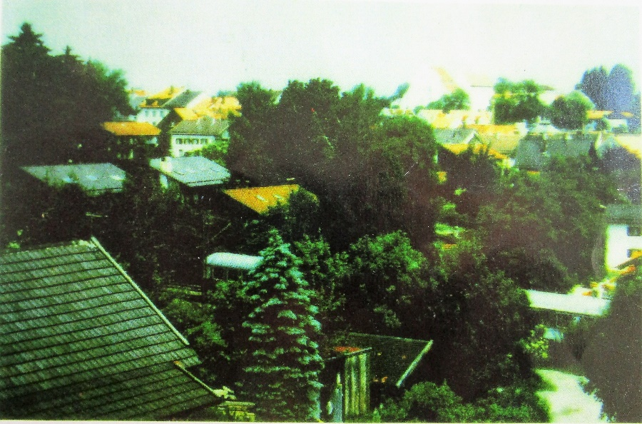
Η πραγματική εικόνα από το παράθυρό του σπιτιού του σήμερα.
Βασίλι Καντίσκυ (1866-1944)
Όταν ακόμα οι προγιαγιάδες μας ήταν μικρά παιδιά, στη Ρωσία γεννήθηκε ένα μικρό αγόρι που το λέγανε Βασίλι Καντίνσκυ. ΄Ητανε το 1866 στη Μόσχα, την πρωτεύουσα της Ρωσίας. ΄Ηταν τον χειμώνα, Δεκέμβρη μήνα, περίοδο κατά την οποία υπάρχει πολύ χιόνι στη Ρωσία και κάνει πάρα πολύ κρύο. Ευτυχώς η οικογένεια Καντίνσκυ δεν ήταν φτωχή. Ο πατέρας του ήταν έμπορος τσαγιού που κέρδιζε πολλά. Γι΄αυτό δεν χρειάζονταν να κρυώνουν και είχαν πάντα αρκετό φαί. Μπορούσαν ακόμα και τον γιό τους να στείλουν στο Πανεπιστήμιο, κάτι που για εκείνο τον καιρό ήταν σπάνιο και καθόλου αυτονόητο.
Στα 13 του αγόρασε με δικά του λεφτά (από τον κουμπαρά) ένα κουτί με λαδομπογιές. Του έδωσε πολλή χαρά. ΄Οταν ο ενήλικος Βασίλι τελείωσε με τις σπουδές του στο Πανεπιστήμιο, αποφάσισε να ταξιδέψει και να γίνει ζωγράφος. ΄Ετσι πήγε στη Γερμανία και άρχισε μαθήματα ζωγραφικής στη Σχολή ζωγραφικής στο Μόναχο. Η ζωγραφική του άρεσε πολύ και ζωγράφιζε με πολλή ευχαρίστηση τη φύση.
Μέχρι να συνηθίσουν οι άνθρωποι τα έργα του Καντίνσκυ πέρασε αρκετός καιρός.
Στην αρχή σκεφτήκανε ότι ζωγραφίζει τα πράγματα πολύ χρωματιστά και καθόλου έτσι όπως είναι στην πραγματικότητα. Πολύ αργότερα αναγνώρισαν οι άνθρωποι την ιδιαιτερότητα στη ζωγραφική του και τα έργα του έγιναν πολύ γνωστά και ακριβά. Ιδιαιτέρως αγαπούσε να ζωγραφίζει τα δένδρα, τις κοιλάδες, τα δάση και τα βουνά του Μούρναου.
Γι΄αυτό αγόρασε εκεί ένα εξοχικό σπίτι. Τώρα δεν χρειάζονταν να ταξιδεύει πια με το τραίνο από το Μόναχο προς την όμορφη περιοχή, αλλά μπορούσε να ζωγραφίζει μέσα από το σπίτι του.
Από αυτό το παράθυρο (πρώτος όροφος πάνω δεξιά) ζωγράφισε και το έργο που σας έφερα σήμερα. Σε αυτό το σπίτι ζούσε μαζί με την φίλη του Γκαμπριέλα Μύντερ, που ήταν επίσης ζωγράφος. Ταξίδευαν πολύ μαζί με σκοπό να ζωγραφίζουν.
Ο Καντίνσκυ αγαπούσε τη Βαυαρία τόσο πολύ, που μερικές φορές φορούσε τα χαρακτηριστικά δερμάτινα παντελόνια. Και οι δύο ήταν στο Βαυαρικό Μούρναου πολύ ευτυχισμένοι, μέχρι που ήρθε ο πόλεμος. Τότε ο Καντίνσκυ αποφάσισε να επιστρέψει στην πατρίδα του τη Ρωσία.
Η φίλη του ήταν γι΄αυτό τόσο λυπημένη, που για πολύ καιρό δεν μπορούσε να ζωγραφίσει. Ο Καντίνσκυ ζωγράφισε στη Ρωσία και άλλα πολλά γνωστά έργα.
Δούλευε μέχρι τον θάνατό του και πέθανε στις 15 Δεκεμβρίου 1944.
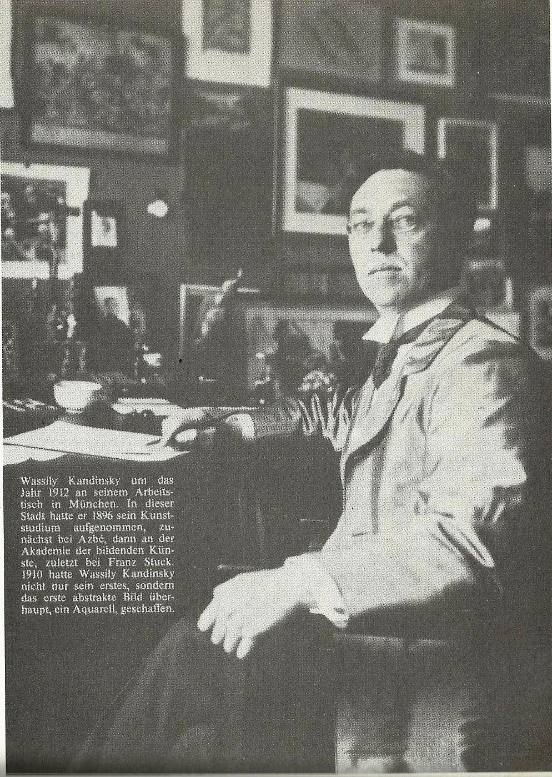
O Kandinsky στο γραφείο του στο Μόναχο, 1912
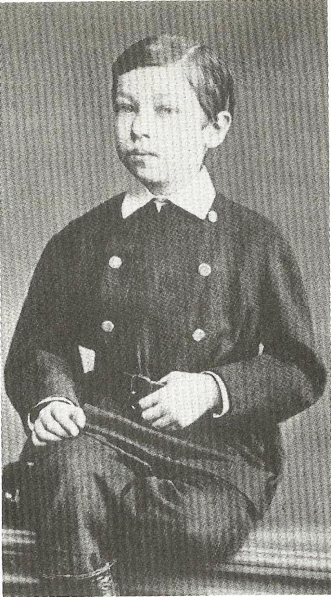
Σε ηλικία 5 ετών
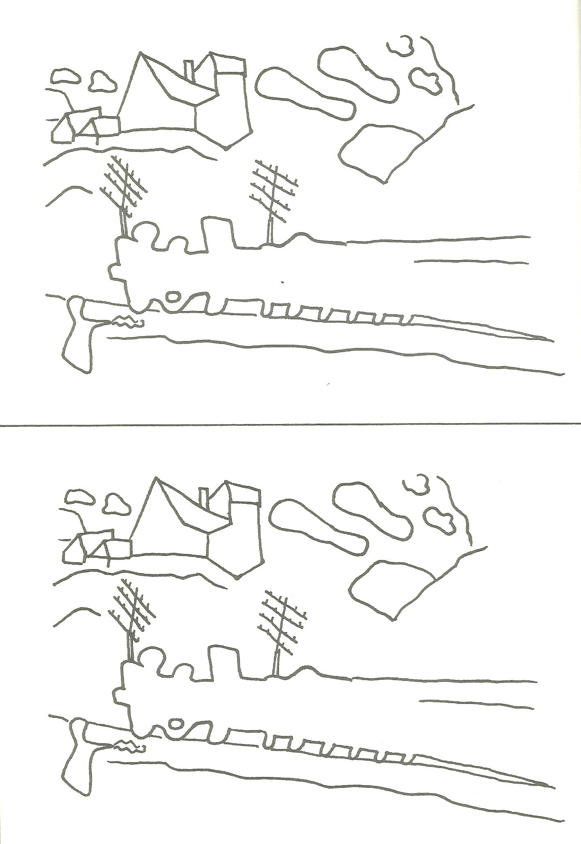

JOAN MIRO
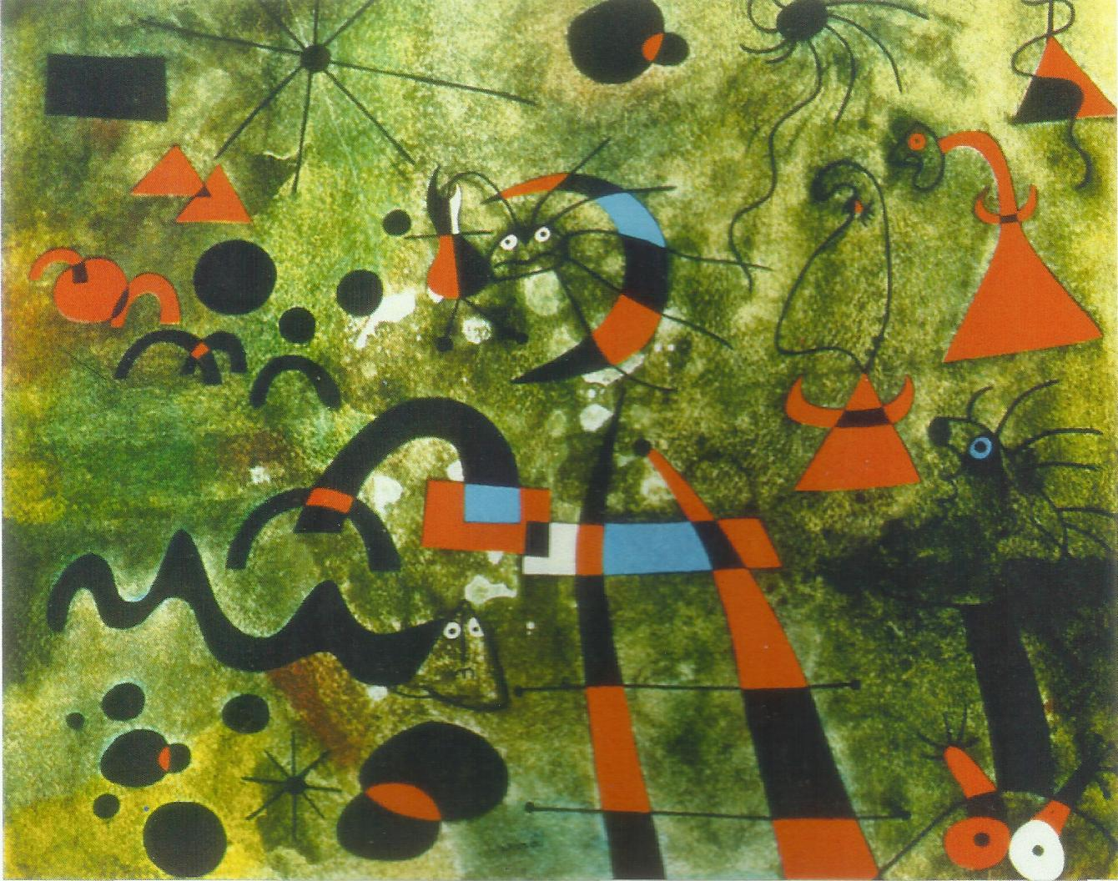
Η σκάλα διαφυγής (1940)
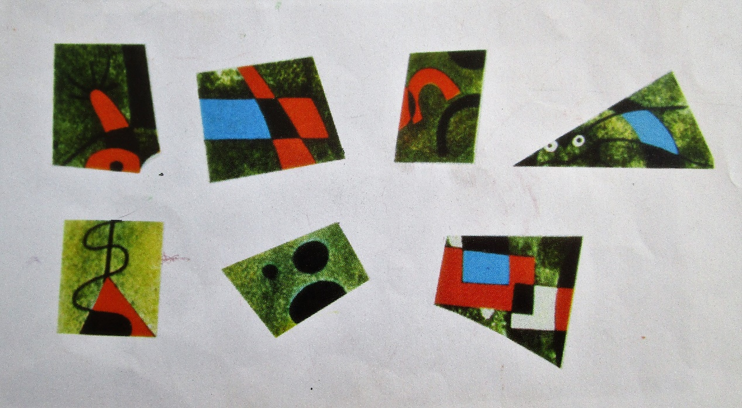

(Βλέπετε μικρά τμήματα της σύνθεσης, με γεωμετρικές λεπτομέρειες)
Χουάν Μιρό (1893-1983)
Ο Μιρό γεννήθηκε πριν από 127 χρόνια περίπου στην Ισπανία. Για την ακρίβεια, ήταν το 1893 στη Βαρκελώνη. ΄Οταν ήταν 7 ετών πήγαινε ήδη σε μια σχολή σχεδίου.
Σήμερα εδώ, σας έφερα έναν πίνακα που ζωγράφισε ο Χουάν όταν είχε την ίδια ηλικία με εσάς. Ονομάζεται “ο γιατρός των κάλων“. Λέγεται, ότι τότε ο Χουάν διηγόταν αδιάκοπα ιστορίες. Οι ενήλικοι γύρω του ήθελαν καλύτερα να έχουν την ησυχία τους και τον έστελναν έξω. Γι΄ αυτό ο Χουάν άρχισε να ζωγραφίζει από νωρίς. ΄Ετσι διηγόταν τις ιστορίες του στο χαρτί για να μην τις ξεχνάει. Ακόμη κι αργότερα, όταν έγινε ενήλικας, οι πίνακές του διηγούνται ιστορίες και ονειροπολήσεις.
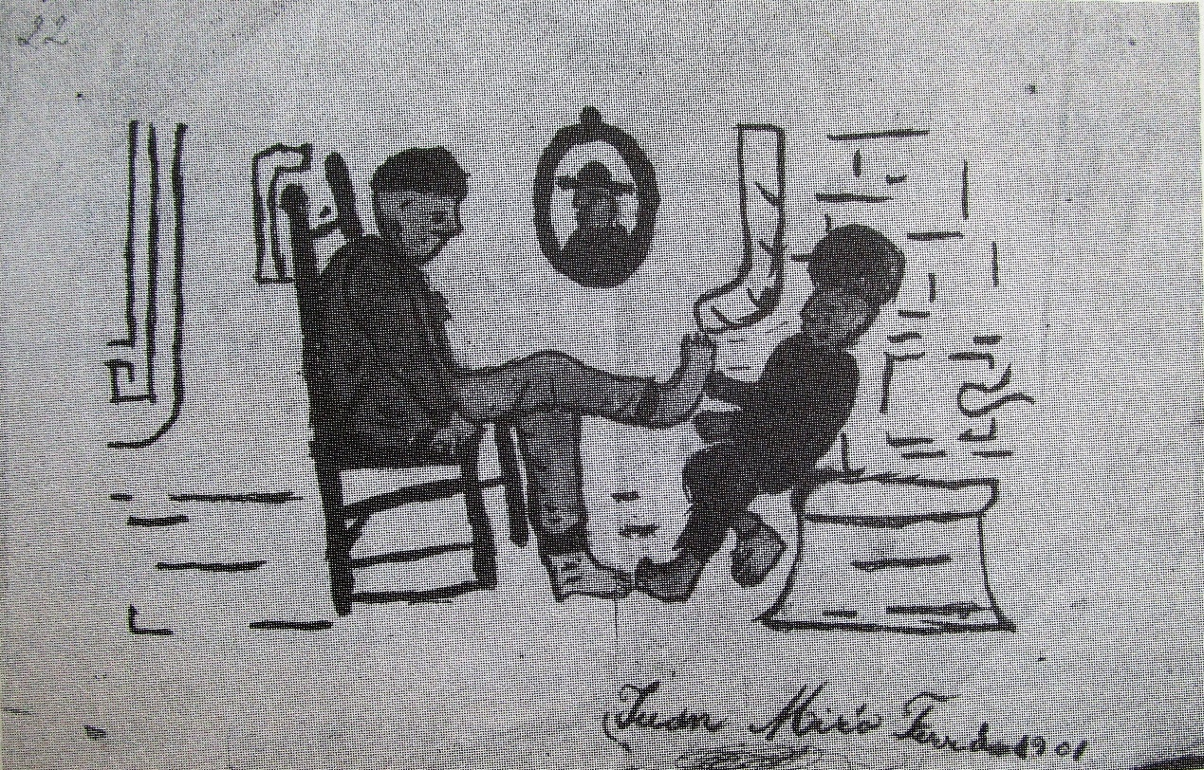
Αν και ο Χουάν έδειχνε να έχει ταλέντο στη ζωγραφική, ο πατέρας του ήθελε να μάθει κάτι που να είναι „καθώς πρέπει“. Φοβόταν ότι ο γιός του δεν θα μπορούσε να κερδίζει με τη ζωγραφική αρκετά χρήματα για να ζει. Ο πατέρας του δεν μπορούσε βέβαια να ξέρει ότι ο γιός του θα γίνονταν κάποτε ένας τόσο διάσημος ζωγράφος. Γι΄αυτό ο νεαρός Χουάν μάθαινε την τέχνη του εμπόρου.
Τότε όμως ο Μιρό αρρώστησε πολύ σοβαρά. ΄Ετσι, στον πατέρα του δεν απέμενε τίποτε άλλο, από το να στείλει τον γιό του στην εξοχή για να συνέλθει. Εκεί, τίποτα δεν μπορούσε πια ν΄ ανακόψει την πορεία του, για να γίνει κάποτε ο Χουάν Μιρό ένας παγκόσμια γνωστός ζωγράφος, γιατί ο νέος καλλιτέχνης αγαπούσε τη φύση τόσο, ώστε ζωγράφιζε σχεδόν ασταμάτητα και με αυτό, έγινε και πάλι καλά στην υγεία του.
Με μεγάλη ευχαρίστηση ο Μιρό ζωγράφιζε όνειρα, πράγματα που δεν υπάρχουν στ΄αλήθεια, όπως για παράδειγμα πλάσματα από ένα φανταστικό κόσμο.΄Ο,τι σκέφτονταν την ώρα που ζωγράφιζε, εξηγούσε μόνο με δυσαρέσκεια, γιατί ήθελε να μπορεί ο κάθε θεατής να κάνει τις δικές του σκέψεις πάνω στα έργα του. ΄Οταν τον ρωτούσαν: Αυτό είναι ένα πουλί, δεν είναι έτσι; εκείνος έλεγε: Ναι, ναι! Κι αν κανείς τότε έλεγε: αλλά όχι, αυτό είναι ένα άλογο; έλεγε και πάλι: Ναί, ναί! Ο ένας βλέπει περισσότερο ένα πουλί μέσα σε αυτό, ό άλλος ένα άλογο. ΄Ενας τρίτος ανακαλύπτει ένα φανταστικό πλάσμα από έναν άλλο κόσμο. Γι΄αυτό άλλωστε υπάρχουν οι πίνακες, για να μπορεί ο καθένας μας να κάνει σε αυτούς τις δικές του ονειροπολήσεις.
Ο Μιρό, όπως και άλλοι διάσημοι ζωγράφοι ταξίδεψε πολύ γύρω στον κόσμο. Παντρεύτηκε κι έκανε μια κόρη. ΄Εφτασε σε βαθιά γεράματα και πέθανε στα 90 του χρόνια. Πρόλαβε να γίνει διάσημος πριν πεθάνει, κάτι που δεν ήτανε γραφτό σε πολλούς από τους παλιούς μεγάλους ζωγράφους.

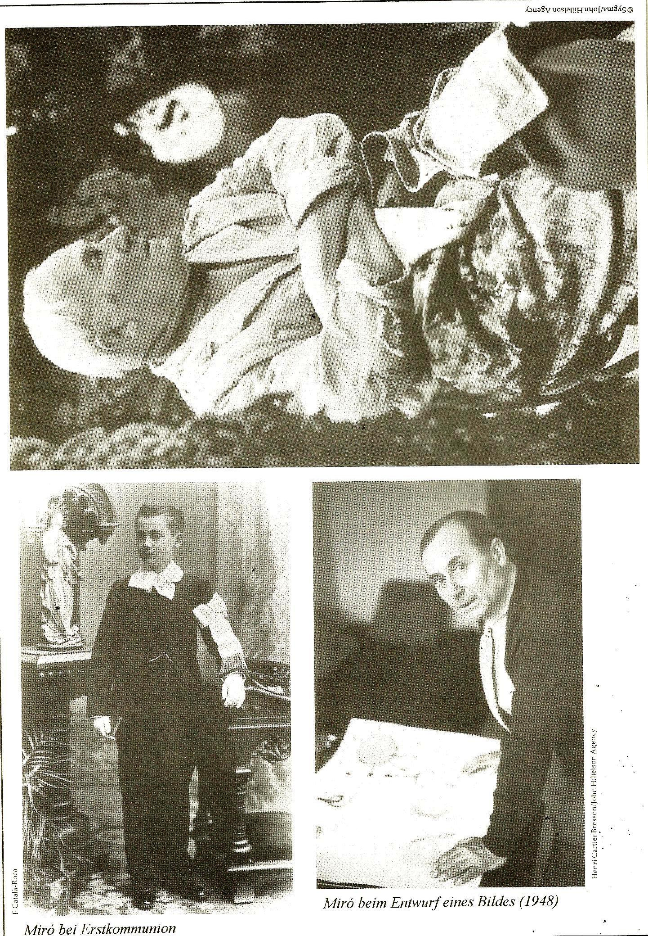

Αριστερά, ο Μιρό στην πρώτη κοινωνία της καθολικής εκκλησίας (12 ετών), δεξιά κατά τη διάρκεια του σχεδιασμού ενός πίνακα (1948).

PAUL CESANNE
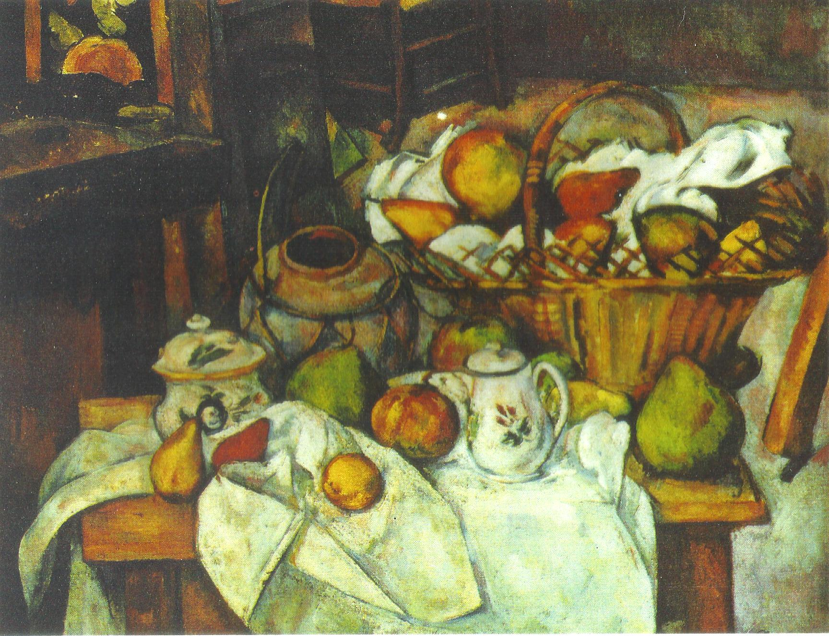
Νεκρή φύση με καλάθι φρούτων (1890)

Πωλ Σεζάν (1839-1906)

Αυτός ο ζωγράφος ζούσε πριν από 181 χρόνια. Αρχικά ο Σεζάν ήθελε, όπως και ο φίλος του, να γίνει ποιητής, αλλά ο ίδιος ενδιαφερόταν όλο και περισσότερο για την ζωγραφική.
Στην πόλη όπου ζούσαν, η τράπεζα ανήκε στον πατέρα του, και αυτός δεν ήθελε ο γιός του Πωλ να γίνει ζωγράφος. Ευχόταν κάποτε και αυτός να δουλέψει στην τράπεζα. Γι΄ αυτό τον λόγο, πατέρας και γιός μάλωναν συχνά μεταξύ τους.
Όμως ο Πωλ επέβαλε την θέλησή του και έγινε ζωγράφος.
Κέρδιζε πολύ λιγότερα χρήματα από ότι ο πατέρας του, και έγινε γνωστός λίγο πριν από τον θάνατό του.
Σήμερα οι πίνακές του πουλιούνται για πάρα πολλά χρήματα. Μπορείς να τους δεις σε πολλά Μουσεία του κόσμου.
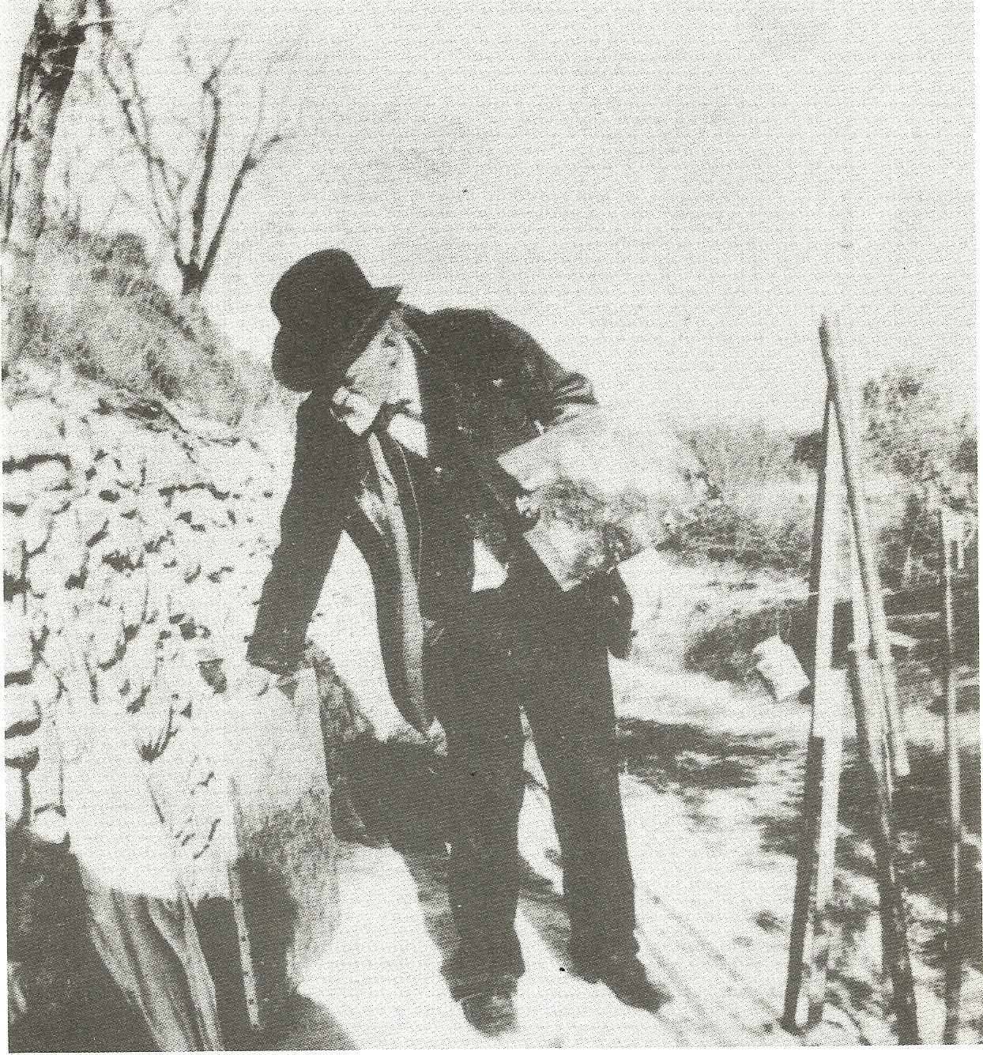
Ο Paul Cesanne ζωγραφίζοντας στο Chemin des Lauves, το 1906

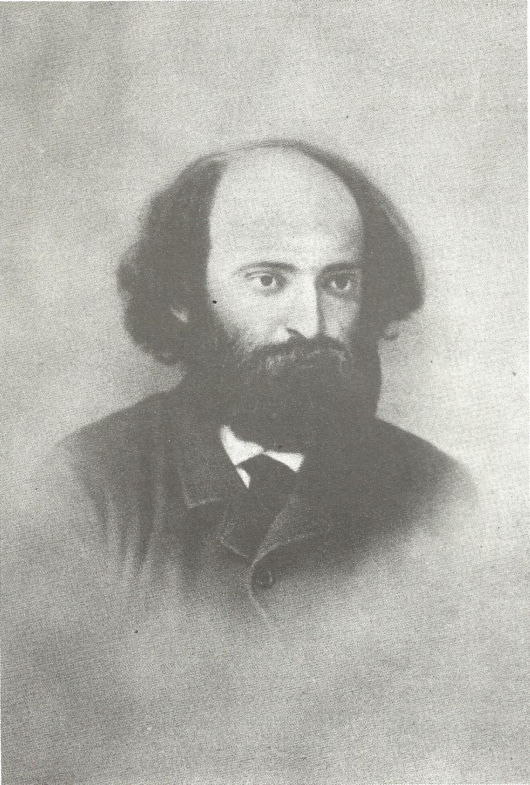
Ο Paul Cesanne σε φωτογραφία του 1875.

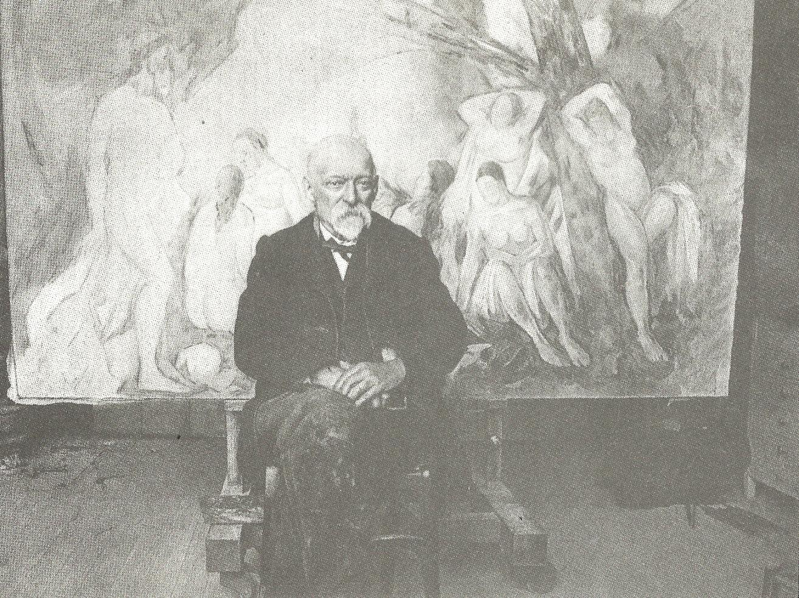
Ο Paul Cesanne μπροστά στο ατελείωτο έργο του οι ¨Μεγάλες λουόμενες¨(1904).
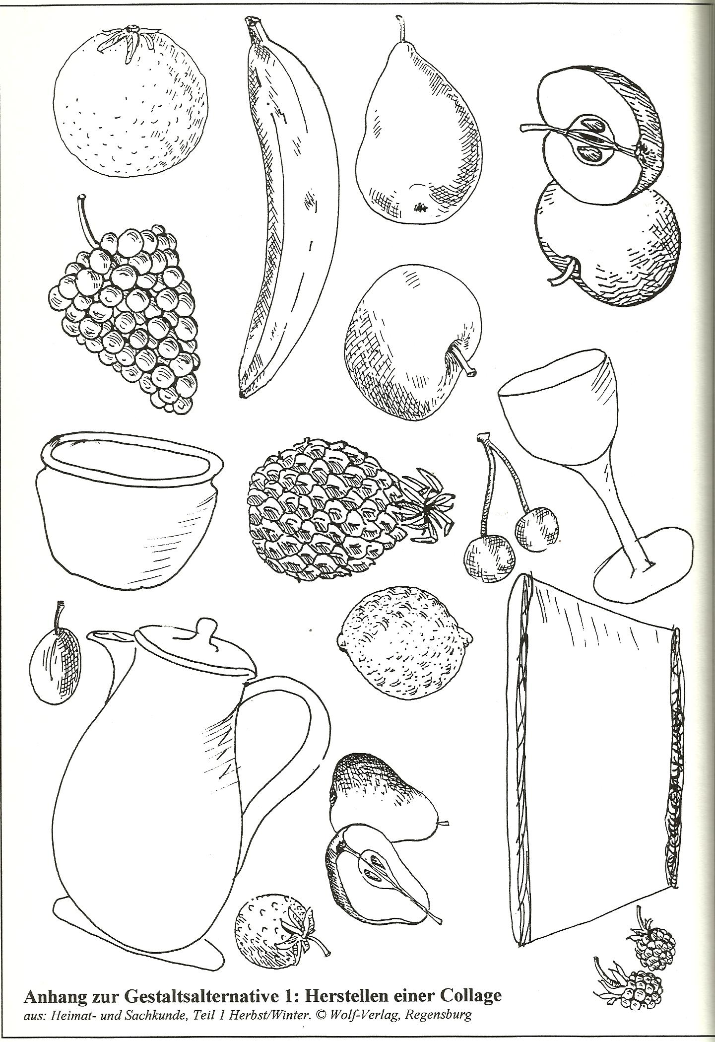
Θέλετε να χρωματίσουμε και να κόψουμε τις μορφές; Μετά μπορούμε να τις κολλήσουμε στη ζωγραφιά μας και να δημιουργήσουμε μια όμορφη σύνθεση.
(Διαθεματική σύνδεση με Μελέτη περιβάλλοντος - Φρούτα του καλοκαιριού)
FRANZ MARC
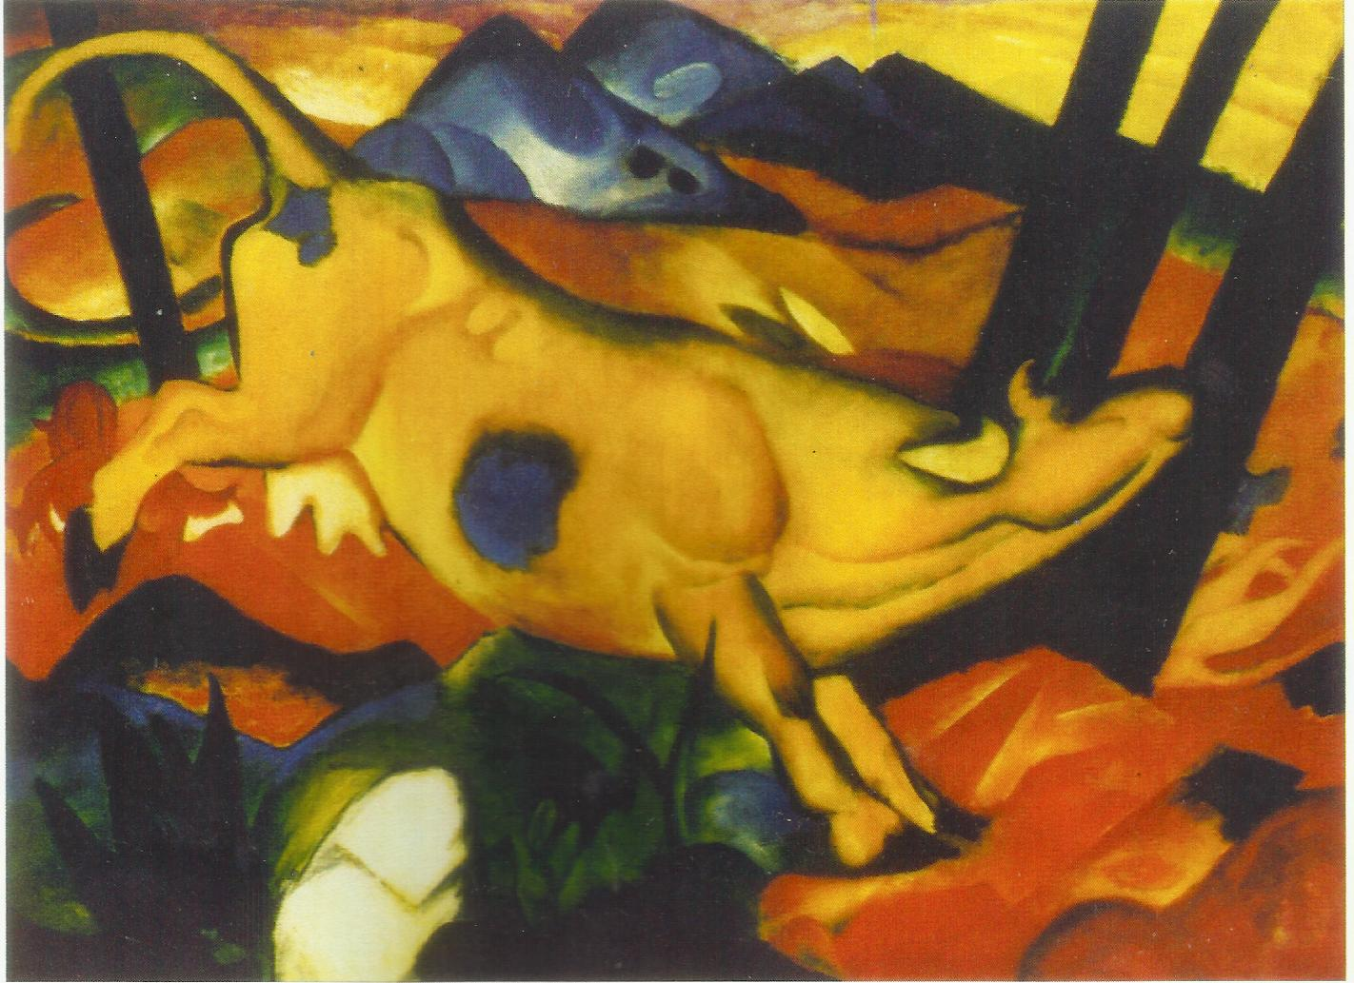
Η κίτρινη αγελάδα (1911)
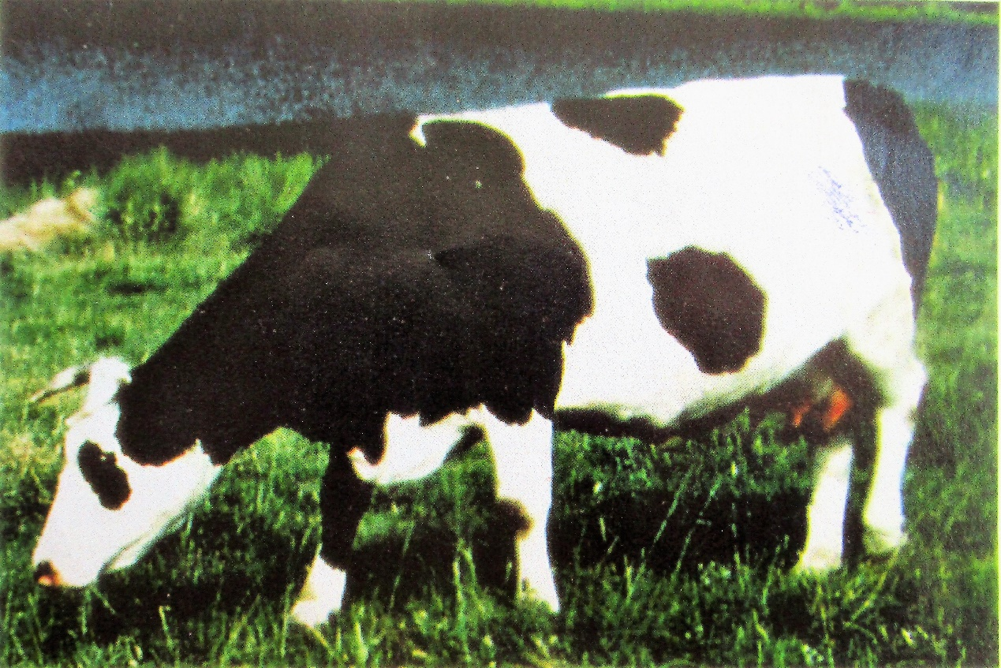
Μια πραγματική αγελάδα (παρατηρείστε τις διαφορές).
Φραντς Μάρκ (1880-1916)
Ο Φραντς Μαρκ (Franz Marc) γεννήθηκε το έτος 1880 στο Μόναχο. Ο πατέρας του κι ο παππούς του ήταν ήδη ζωγράφοι. Ο Φραντς ζούσε μαζί με τους γονείς του και με τον κατά τρία χρόνια μεγαλύτερο αδελφό του Πωλ, σε μια περιοχή που λέγεται Πάζινγκ, κοντά στο Μόναχο. Αφού ο Φραντς τελείωσε το σχολείο, αρχικά ήθελε να σπουδάσει στο Μόναχο Θεολογία.
΄Ομως στη συνέχεια, προτίμησε να μην ασχοληθεί με το επάγγελμα του Ιερέα, κι αποφάσισε να γίνει ζωγράφος. Γεμάτος όρεξη για δουλειά, πηγαίνει στο Μόναχο, στη σχολή ζωγραφικής, για να γίνει καλύτερος.
Ο Φραντς Μαρκ αγαπούσε τα ζώα και τη φύση. Ο ίδιος είχε ένα σκύλο, που λέγονταν Ρούσι. Γι΄ αυτό ζωγράφιζε με ιδιαίτερη ευχαρίστηση, όλα τα είδη των ζώων. Ζωγράφιζε ζαρκάδια, γάτες κι αγελάδες και φυσικά τον σκύλο του Ρούσι.
΄Ομως, με περισσότερη ευχαρίστηση ζωγράφιζε τα άλογα. Αγαπούσε να τα παρατηρεί και να βλέπει πόσο ωραία περπατούν και κινούνται.
Εκτός από όλα αυτά, ο Φραντς αγαπούσε όλα τα λαμπερά χρώματα. Του άρεσε ιδιαίτερα το κόκκινο, το πράσινο και το κίτρινο. Το αγαπημένο του χρώμα ήταν το μπλε. Γι΄ αυτό και ζωγράφιζε με ευχαρίστηση μπλε άλογα ή κίτρινες γάτες, αν και φυσικά δεν υπάρχουν τέτοιες.
Αλλά αυτό είναι το θαυμάσιο στη ζωγραφική, ότι μπορεί κανείς να κάνει πραγματικότητα τρελά πράγματα, όπως μια κίτρινη αγελάδα, παρόλο που δεν μπορούμε να τη δούμε έτσι πάνω στο λιβάδι.
Ο Φραντς Μαρκ αγαπούσε τόσο τη φύση, ώστε αγόρασε ένα σπίτι στο Κόχελ (Köchel). ΄Οταν έρχεται ο Α΄ παγκόσμιος πόλεμος, πρέπει να πάει για να πολεμήσει ως στρατιώτης.
Το 1916, τον χτυπά μια οβίδα και πεθαίνει, σε ηλικία μόνο 36 χρόνων.
Είναι ένας από τους πιο γνωστούς ζωγράφους της Γερμανίας.
Σε όλο τον κόσμο γνωρίζουν τους πίνακές του. Γι΄ αυτό, στο σπίτι του στο Κόχελ, ιδρύθηκε ένα Μουσείο.
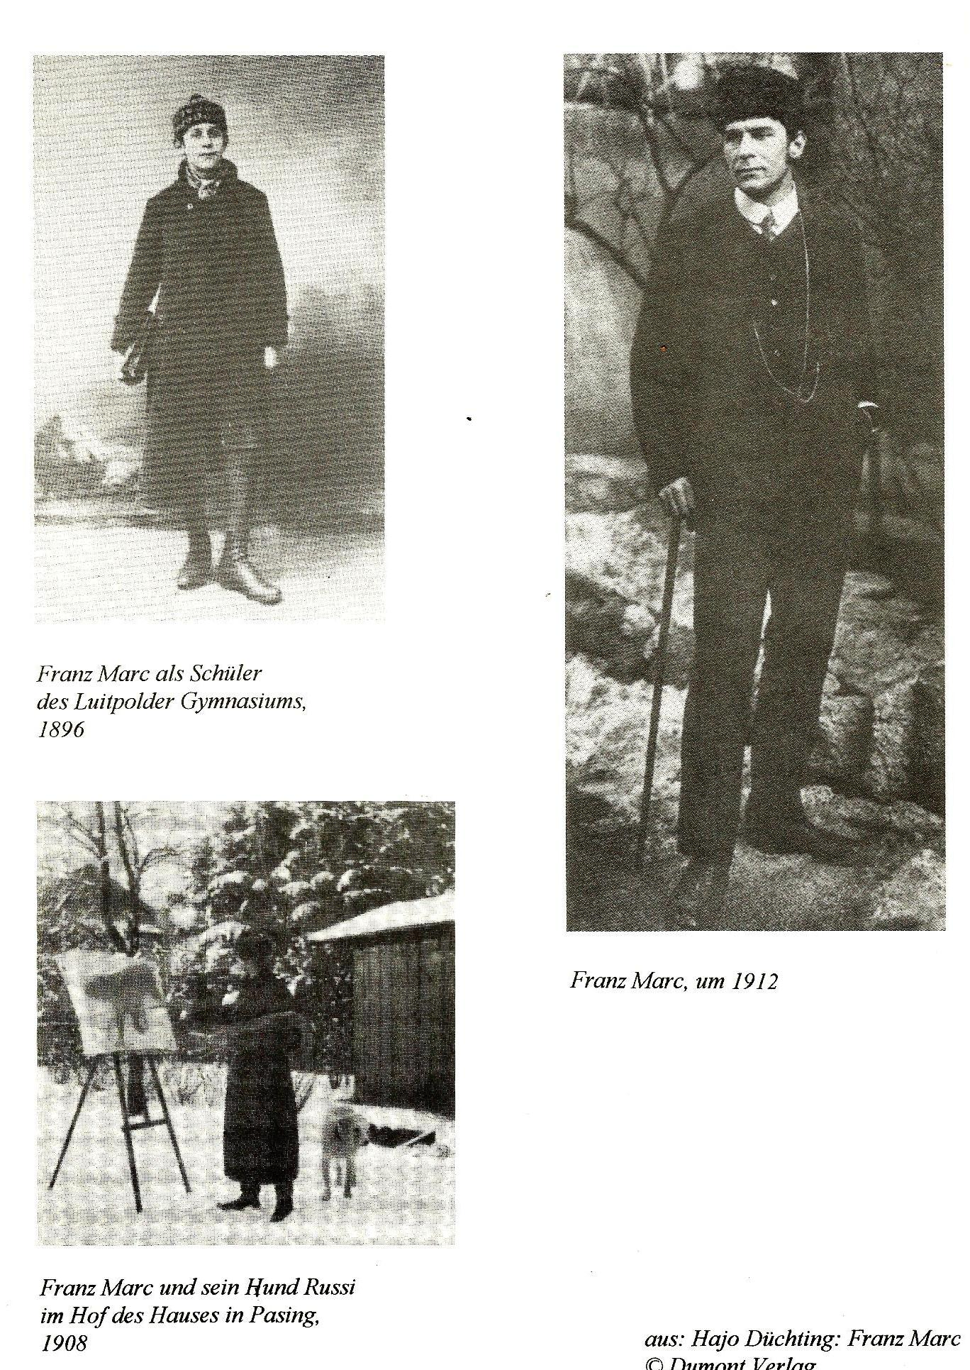

Αριστερά επάνω: Ο Franz Marc ως μαθητής, το 1896. Δεξιά επάνω: Ο Franz Marc το 1912.
Αριστερά κάτω : Ο Franz Marc και ο σκύλος του Ρούσι, στην αυλή του σπιτιού του στο Πάσινγκ (Mόναχo), 1908.
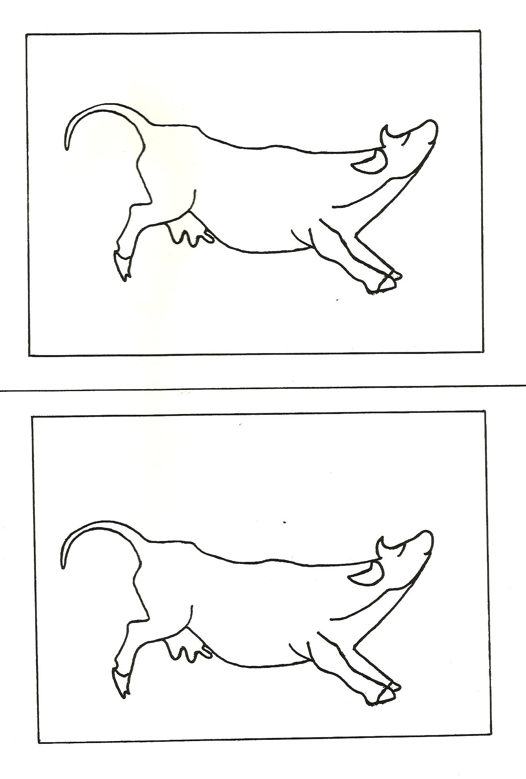

PAUL KLEE
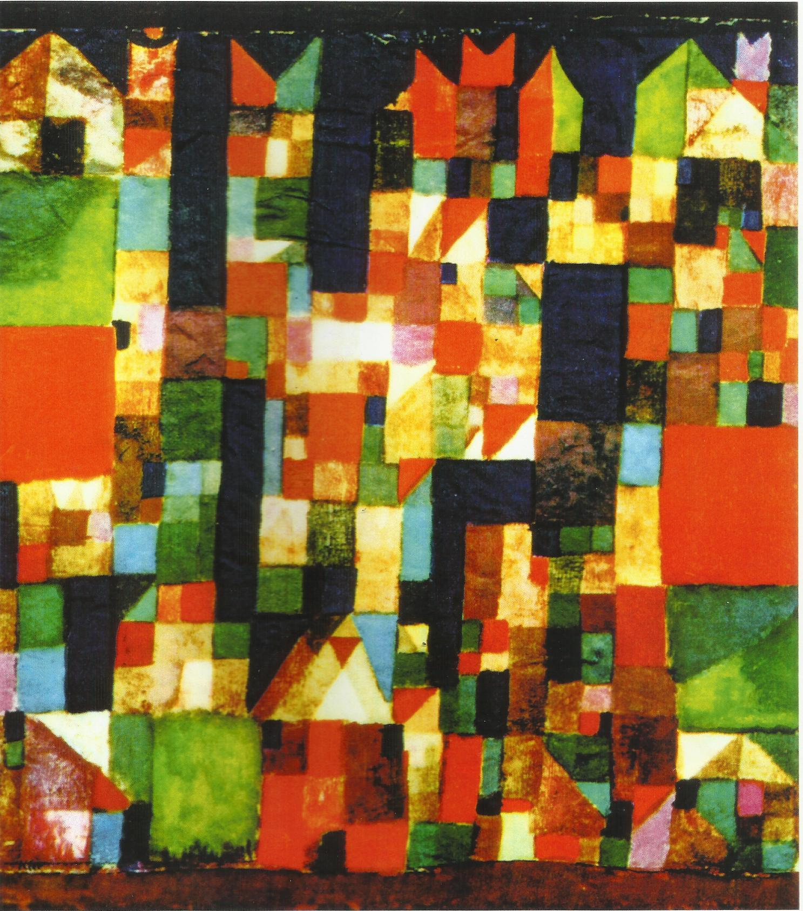
Εικόνα πόλης (1921)

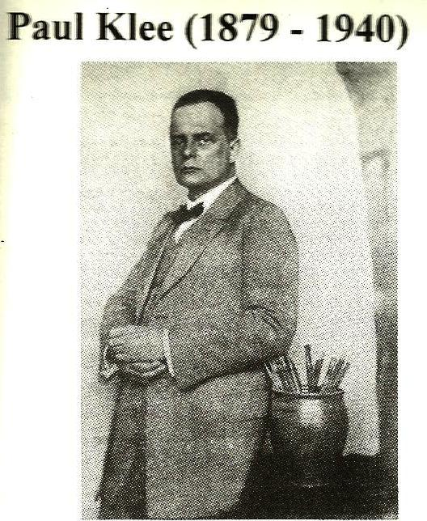

Αυτός ο ζωγράφος γεννήθηκε πριν από 141 χρόνια. Και οι δύο γονείς του ήταν μουσικοί. Και ο μικρός Πωλ Κλέε μπορούσε σύντομα να παίζει τόσο καλά βιολί, ώστε όταν ήταν μαθητής ακόμα, μπορούσε να παίζει μαζί με την Ορχήστρα της Βέρνης (την Ορχήστρα της πατρίδας του).
Ο Πωλ έμαθε να ζωγραφίζει στο Μόναχο, και έγινε γρήγορα ένας φημισμένος ζωγράφος. Για μια μεγάλη περίοδο της ζωής του, μάθαινε σε άλλους ανθρώπους να ζωγραφίζουν.
Ο Πωλ Κλέε ταξίδευε με ευχαρίστηση. Μερικές φορές ταξίδευε και μαζί με άλλους καλλιτέχνες. Πιο πολύ του άρεσε να επισκέπτεται ζεστές χώρες.
Δοκίμαζε πάντα καινούρια πράγματα, και μέχρι τον θάνατό του ζωγράφισε πάνω από 9000 πίνακες.

MARK CHAGALL

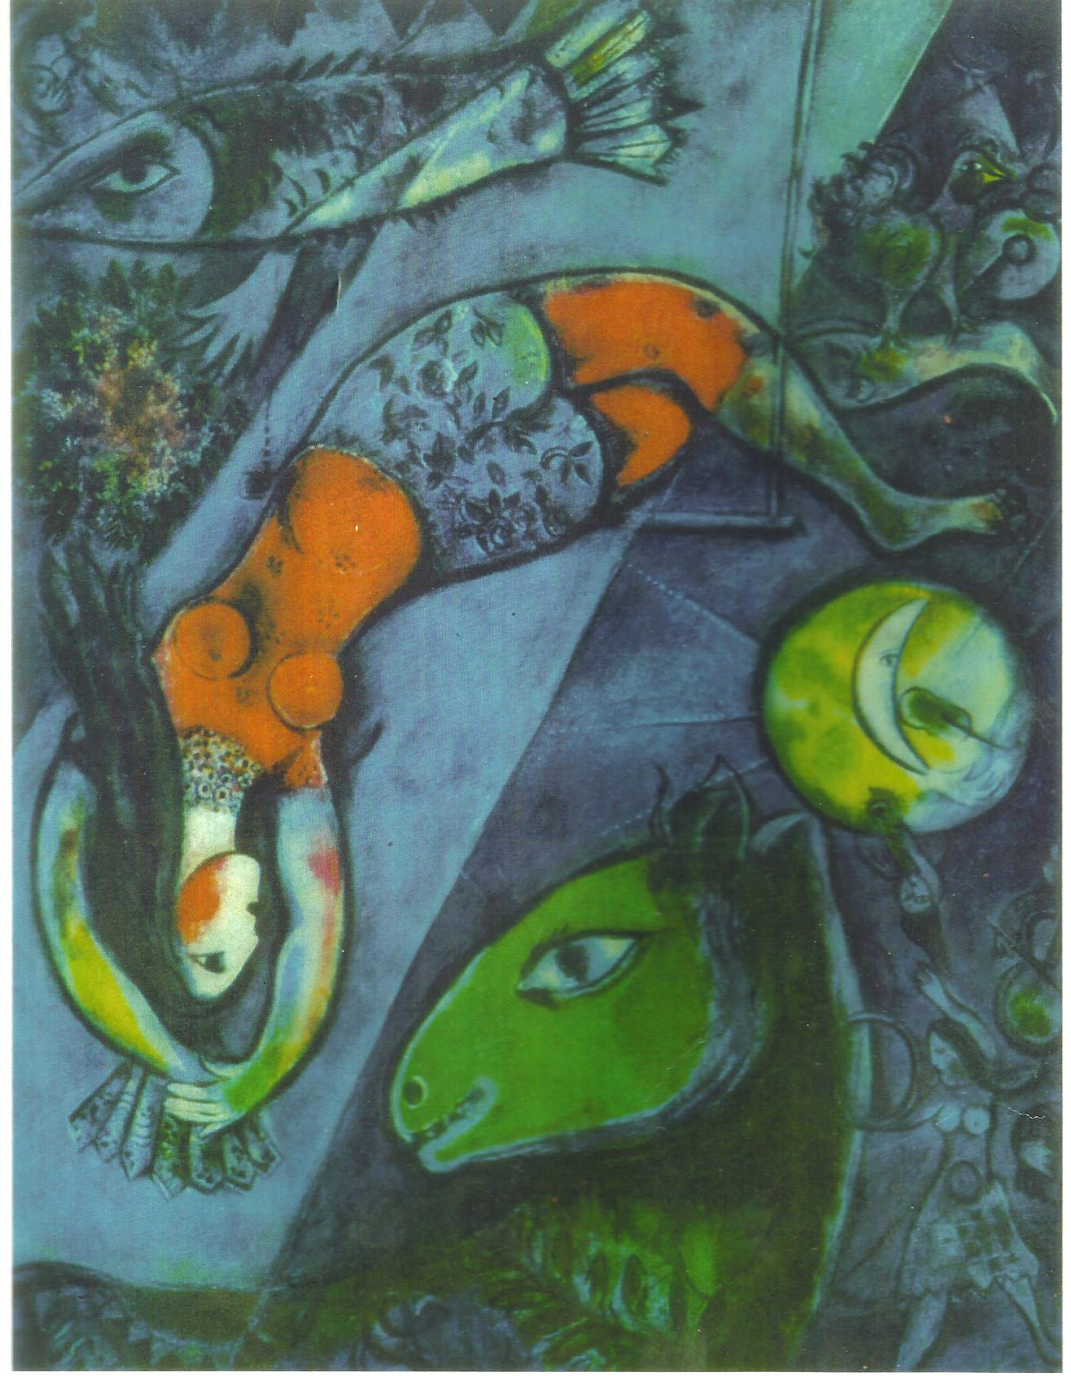
Το μπλε τσίρκο (1950)

Μαρκ Σαγκάλ (1887-1985)
Ο Μαρκ Σαγκάλ γεννήθηκε το καλοκαίρι του 1887 στη Ρωσία. ΄Ηταν ο μεγαλύτερος από 9 αδέλφια. Η οικογένεια Σαγκάλ ζούσε πολύ απλά, γιατί δεν είχαν πολλά χρήματα. Σαν παιδί ο Μαρκ έπρεπε να περάσει άσχημα χρόνια. Κατά τη διάρκεια των παιδικών του χρόνων, βίωσε τον πόλεμο στη Ρωσία. Εκτός αυτού ο χειμώνας εκεί είναι πολύ πιο κρύος από ότι σε μας. Γι΄ αυτό έπρεπε να κάνουν οικονομία στο ξύλο, για να φτάσει για όλο τον χειμώνα. Και το φαγητό είναι κατά τη διάρκεια αυτών των σκληρών καιρών λιγοστό.
΄Οταν ο Μάρκ Σαγκάλ ενηλικιώθηκε, ζωγράφισε κάποιες εικόνες, εμπνευσμένος από αυτές τις θλιβερές μνήμες της παιδικής ηλικίας. Στα 20 χρόνια του, όταν άρχισε να ζωγραφίζει, είχε τόσο λίγα χρήματα, ώστε να ζωγραφίζει τους πρώτους του πίνακες πάνω σε τσουβάλι, γιατί δεν μπορούσε να αγοράσει λινό πανί. Σύντομα όμως έγινε γνωστότερος, ώστε τον προσκάλεσαν σε ένα ταξίδι στο Παρίσι, στη Γαλλία, όπου συναντιόντουσαν τότε πολλοί μεγάλοι ζωγράφοι.
Ο Σαγκάλ περισσότερο από όλα προτιμούσε να ζωγραφίζει παραμύθια και ιστορίες γεμάτες φαντασία, με γεωργούς και χωριάτες, κότες και άλλα ζώα. Αγαπούσε την ονειροπόληση και για να την κάνει πιο εύκολη σε περισσότερους ανθρώπους, ζωγράφιζε τα όνειρά του. Κοιτώντας τα έργα του, μπορεί κάποιος να επινοήσει πολλές διαφορετικές ιστορίες και παραμύθια.
Ο Σαγκάλ ταξίδεψε σε πολλές χώρες, όμως εξ΄ αιτίας των πολέμων ,συχνά έπρεπε να μετακομίζει στην εξοχή. Κάποτε ζούσε και στην Γερμανία, μέχρι να ξεσπάσει ο Β΄ παγκόσμιος πόλεμος. Παντρεύτηκε μια γυναίκα που την έλεγαν Μπέλλα ( δηλαδή «ωραία») και έκανε μαζί της μια κόρη, αν και ο ίδιος προέρχονταν από μια με πολλά παιδιά οικογένεια. ‘Ισως ακριβώς για αυτό, ποιός ξέρει;
Σαν ισοφάρισμα για τη δύσκολη παιδική του ηλικία, ο Σαγκάλ είχε την τύχη να είναι γερός και να φτάσει σε πολύ προχωρημένη ηλικία. Ο Μαρκ Σαγκάλ πέθανε στη Γαλλία, σε ηλικία 98, δηλαδή σχεδόν 100 χρόνων.

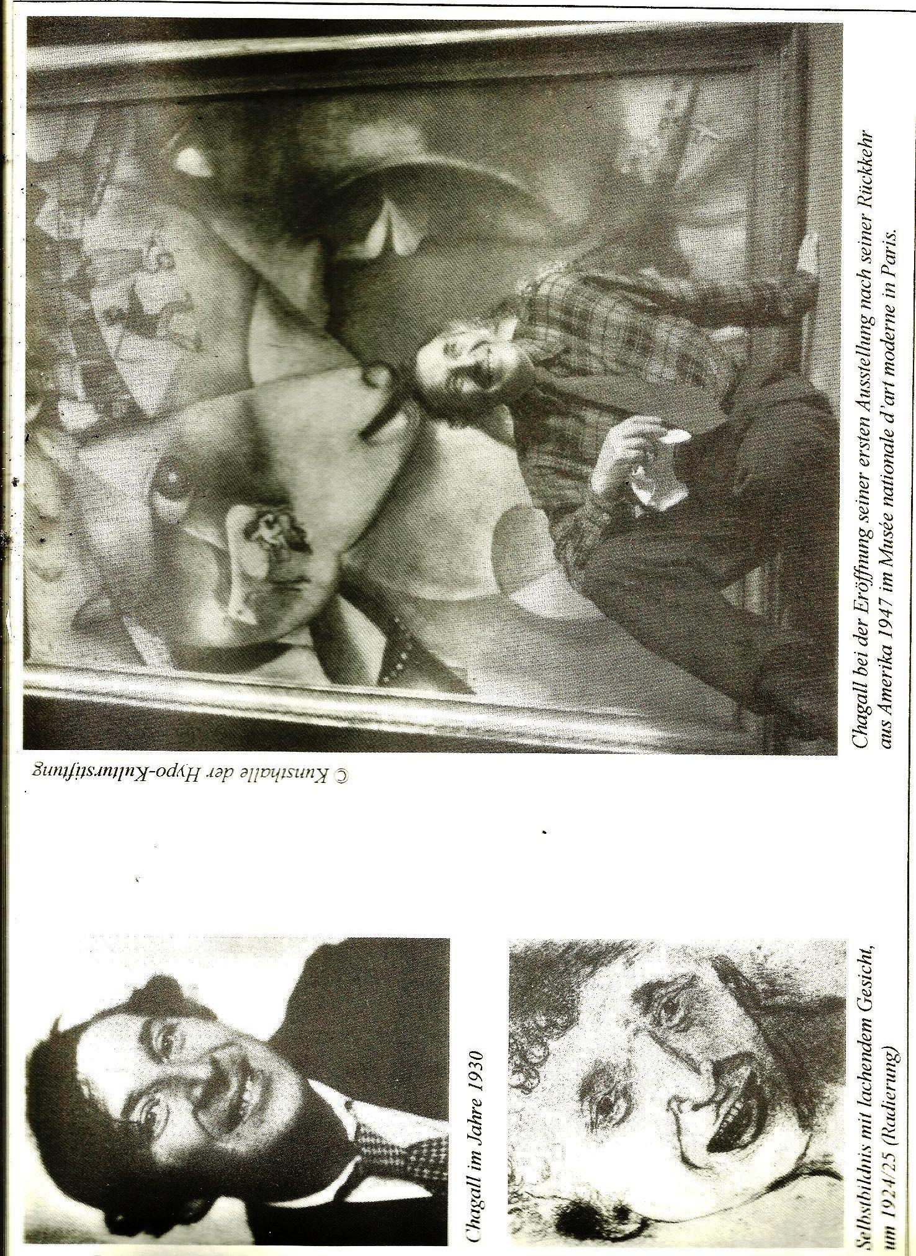

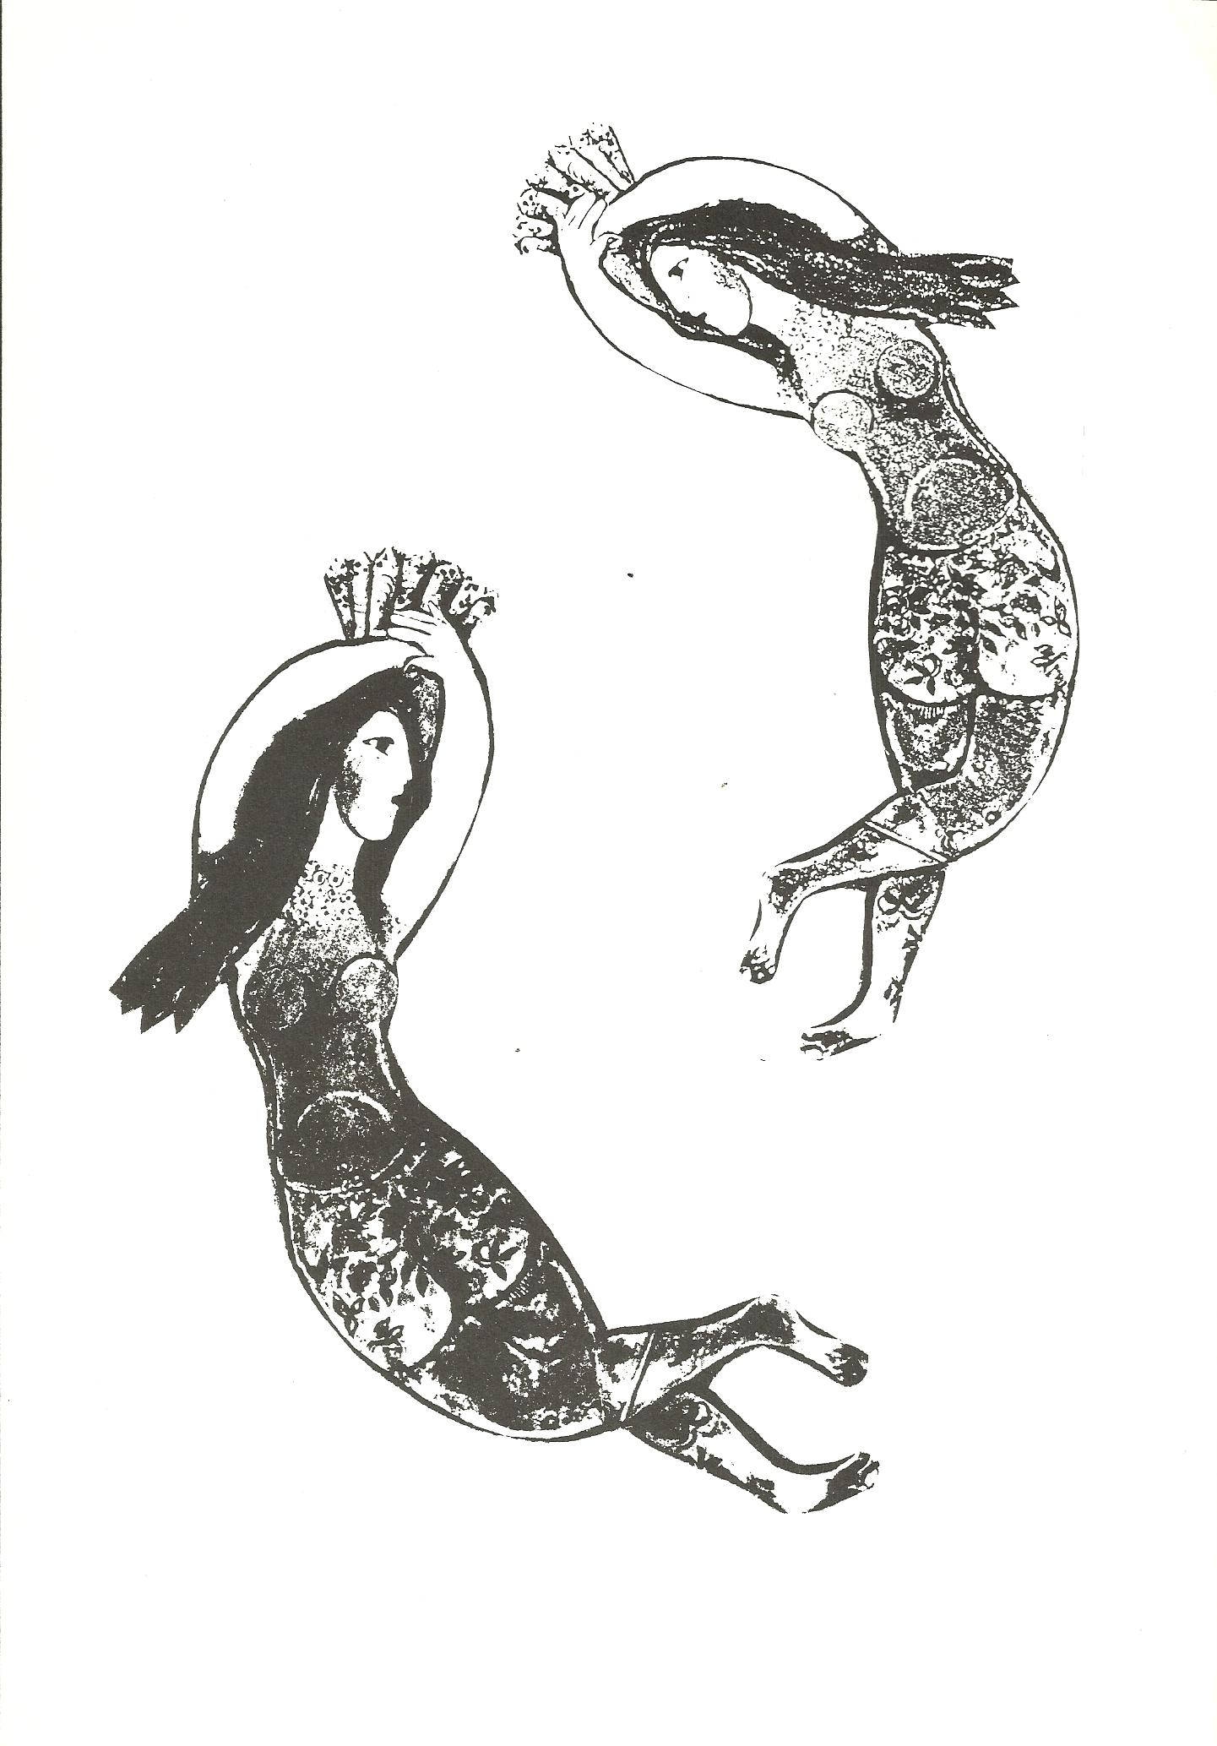
Υλικό για φωτοτυπία και μοίρασμα στα παιδιά. Μπορούν να κόψουν τις μορφές και να τις κολλήσουν στη δική τους σύνθεση, όπως την φαντάζονται.

HUNDERTWASSER

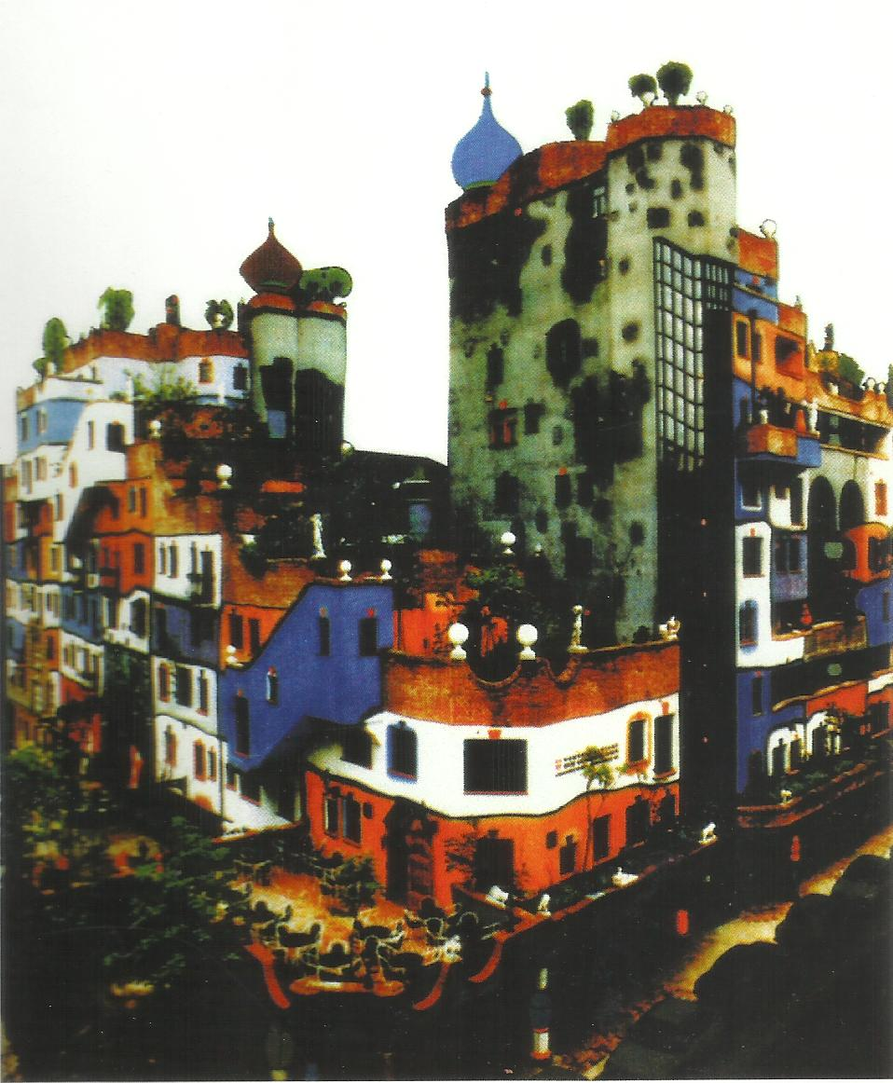
Το σπίτι του Hundertwasser στη Βιέννη (1977-1986)

Φρίντενσράιχ Χούντερτβάσερ (1928-2000)
(Ο γεμάτος ειρήνη Εκατό νερά)

Αυτός ο καλλιτέχνης γεννήθηκε στις 15.12.1928. Τότε ονομάζονταν ακόμη Φρίντριχ Στόβάσερ. Αλλά επειδή προτιμούσε να έχει ένα ωραιότερο όνομα, σήμερα ονομάζεται Φρίντενσράιχ Ρέγκεντακ Ντούνκελμπούντ Χούντερτβάσερ. (Ο γεμάτος ειρήνη, ημέρα βροχής και σκούρα χρώματα, εκατό νερά).
Σαν μαθητής ο Χούντερτβάσερ μπορούσε να ζωγραφίζει ήδη πολύ καλά. Οι δάσκαλοί του επαινούσαν τα ωραία του έργα στους ελέγχους.
Αρχικά ο καλλιτέχνης κυρίως ζωγράφιζε, όμως μετά άρχισε να ενδιαφέρεται όλο και περισσότερο για σπίτια.
Τα σπίτια που ήξερε, τα έβρισκε πολύ βαρετά και γκρίζα.
Σκέφτονταν ότι καλύτερα θα ήταν να κατοικούσαν οι άνθρωποι σε χρωματιστά σπίτια με πολλά φυτά.
Κι έτσι, μετέβαλε πολλά κτίρια.
Αυτή τη στιγμή σχεδιάζει να χτίσει στην Αυστρία ένα ολόκληρο χωριό.

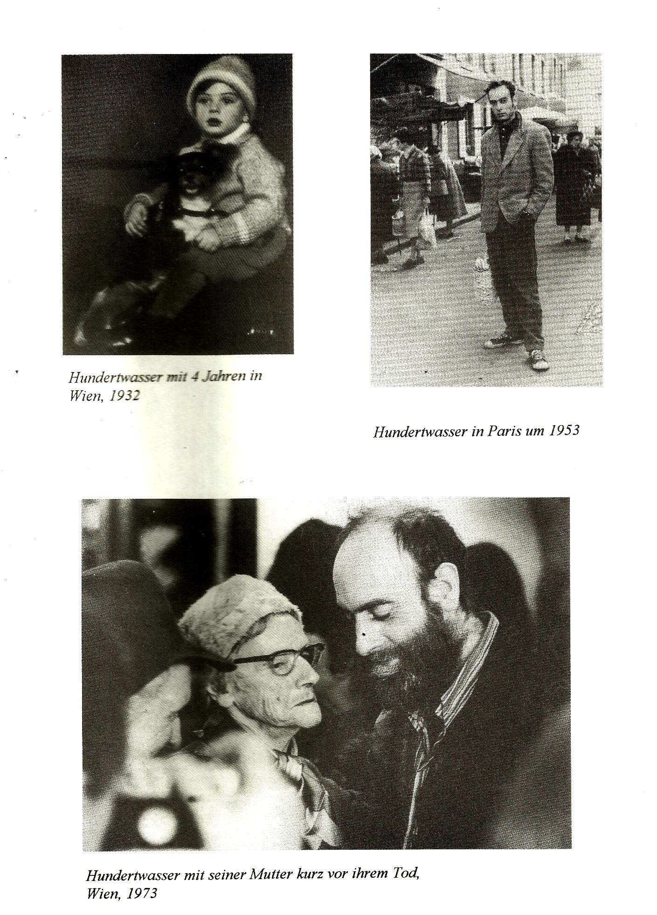
Πάνω αριστερά: Ο Χούντερτβάσερ 4 ετών στην Βιέννη, 1932. Πάνω δεξιά: Ο Χούντερτβάσερ στο Παρίσι, 1953. Κάτω: Ο Χούντερτβάσερ με την μητέρα του, λίγο πριν τον θάνατό της, Βιέννη, 1973.

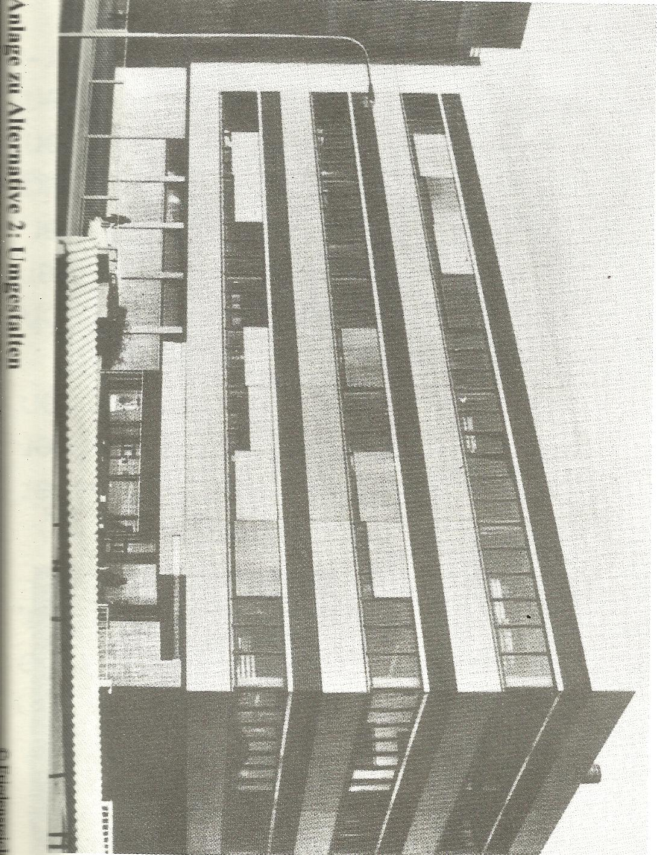

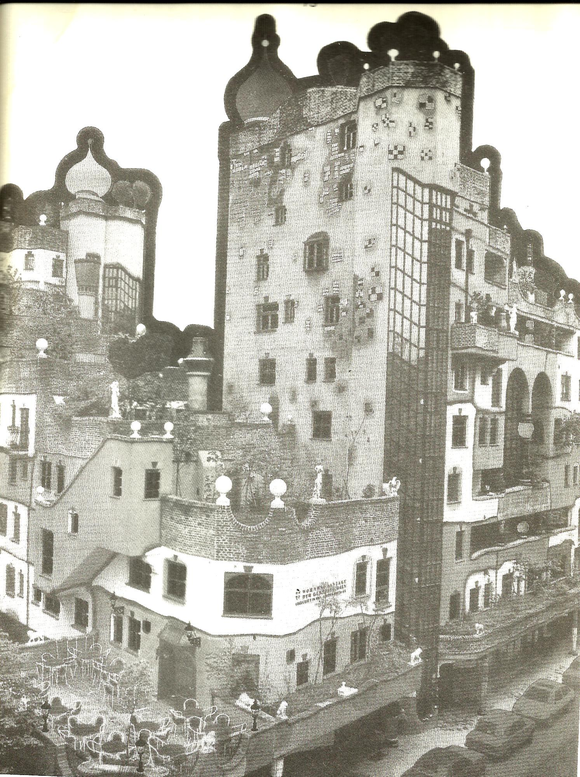

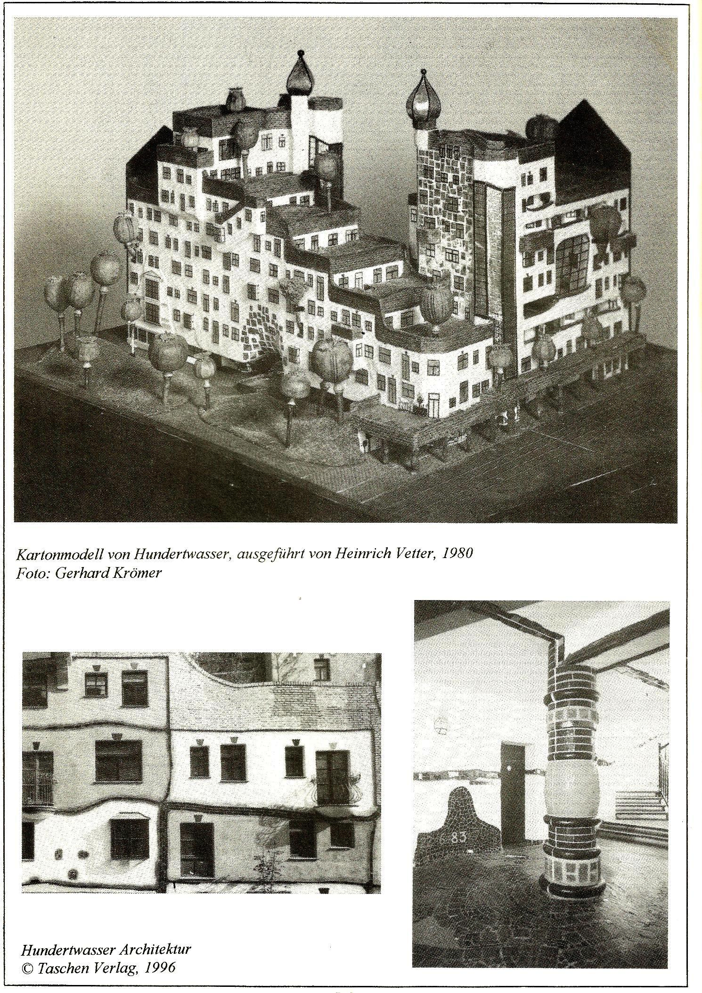
Μοντέλο από χαρτόνι, κατασκευασμένο από τον Χάινριχ Φέτερ,1980.

CLAUDE MONET
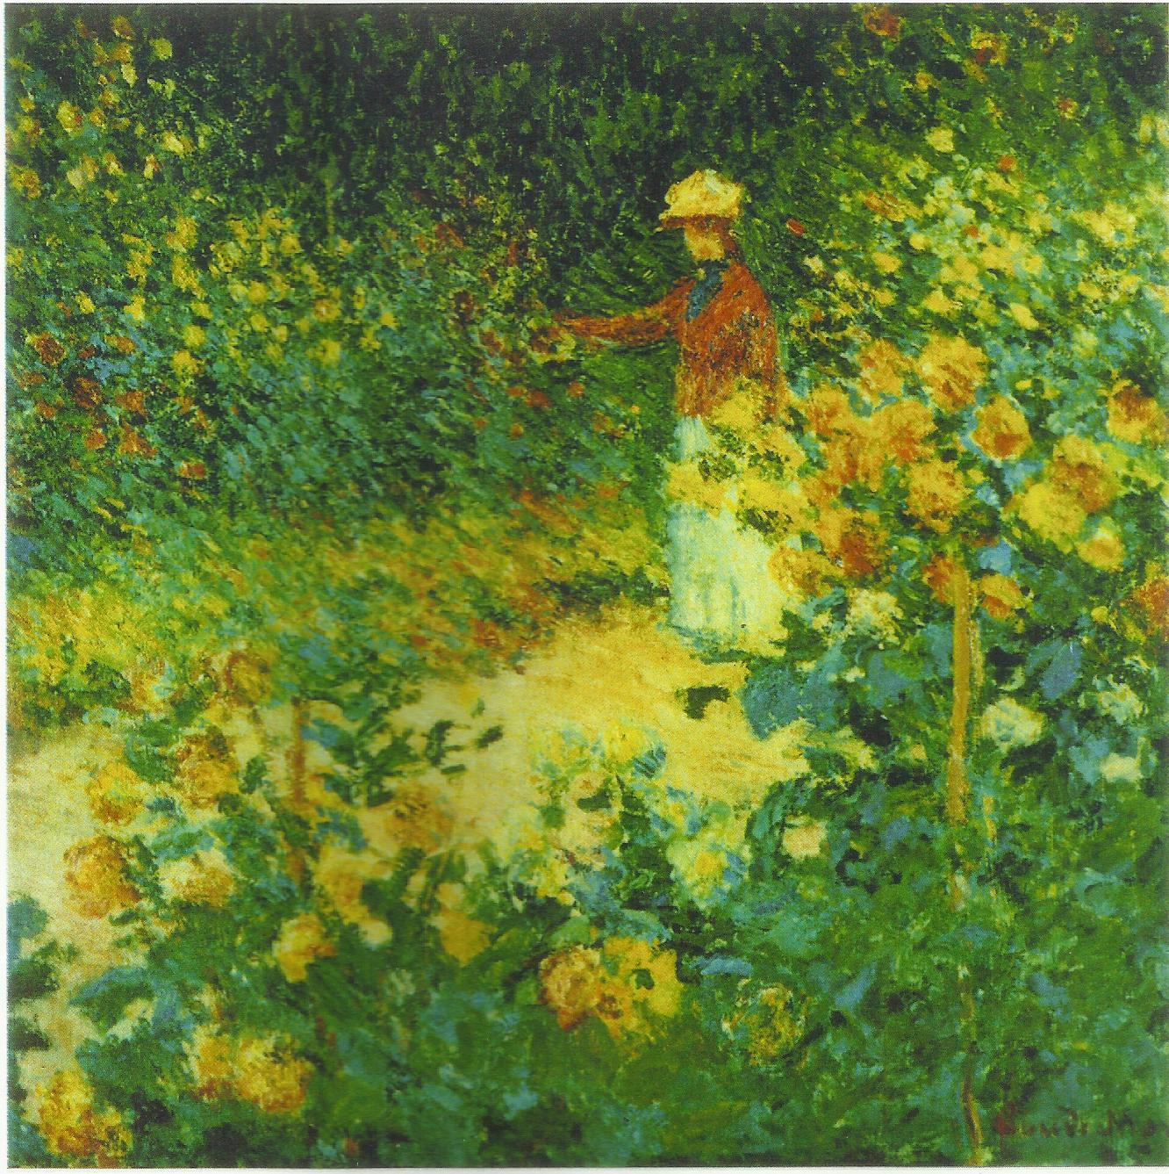
Ο κήπος του Μονέ στο Ζιβερνύ (1895)

Κλωντ Μονέ (1840-1926)

Αυτός ο ζωγράφος γεννήθηκε πριν από 180 χρόνια στο Παρίσι (Γαλλία). ΄Οταν ήταν νέος ζούσε με την οικογένειά του σε ένα παραλιακό μέρος στην ακτή της Γαλλίας.
Ο πατέρας του πουλούσε διάφορα πράγματα στα Ιστιοφόρα πλοία που περνούσαν από εκεί ταξιδεύοντας.
΄Οταν ο Κλωντ θα μεγάλωνε, ήθελε να αναλάβει το μαγαζί του.
Αλλά ο Κλωντ ήθελε περισσότερο να ζωγραφίζει. Αυτή του την επιθυμία καταλάβαινε μόνο η θεία του, που ζωγράφιζε επίσης.
΄Εδωσε και χρήματα στον Κλωντ για να μπορέσει να σπουδάσει ζωγραφική στο Παρίσι.
Ο Κλωντ προτιμούσε να ζωγραφίζει στη φύση.
΄Οταν η γυναίκα του που αγαπούσε πάρα πολύ, πέθανε, για μεγάλο χρονικό διάστημα δεν μπορούσε να ζωγραφίσει πια καθόλου.
Ο Μονέ, τον περισσότερο χρόνο της ζωής του, ήταν φτωχός.
Μόνο όταν γέρασε, μπόρεσε να πουλήσει περισσότερα έργα και να απολαύσει μια καλύτερη ζωή.
Σήμερα είναι ένας από τους πιο διάσημους ζωγράφους του κόσμου.

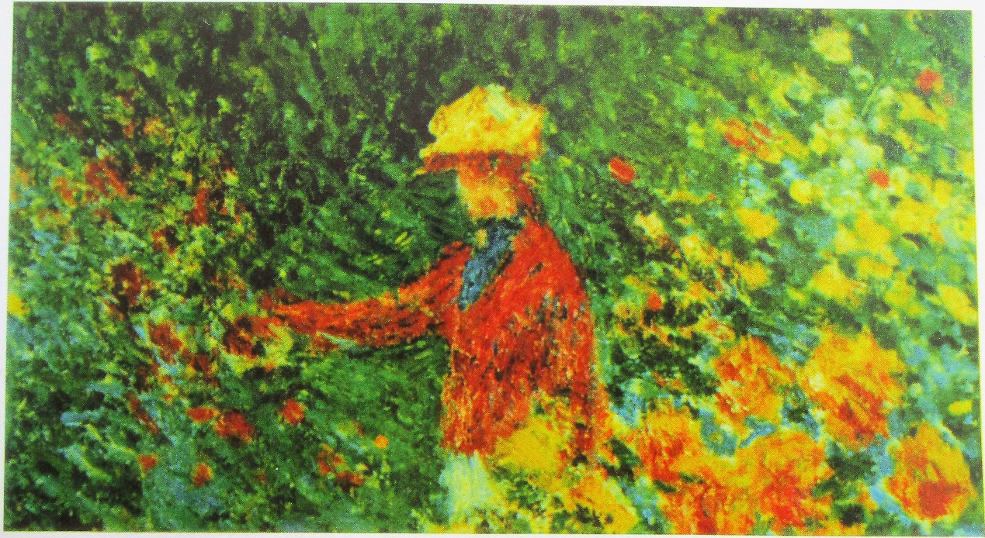
Λεπτομέρεια από τον πίνακα «Ο κήπος του Μονέ στο Ζιβερνύ».

(Παρατηρήστε τα χαρακτηριστικά του Ιμπρεσιονισμού: Δεν υπάρχουν καθαρά περιγράμματα, το χρώμα μπαίνει καθαρό σε κουκίδες, χωρίς την χρήση του μαύρου, ενδιαφέρει περισσότερο η καταγραφή της «εντύπωσης» που δημιουργεί το φως καθώς πέφτει πάνω στις επιφάνειες, παρά τα ίδια τα αντικείμενα).
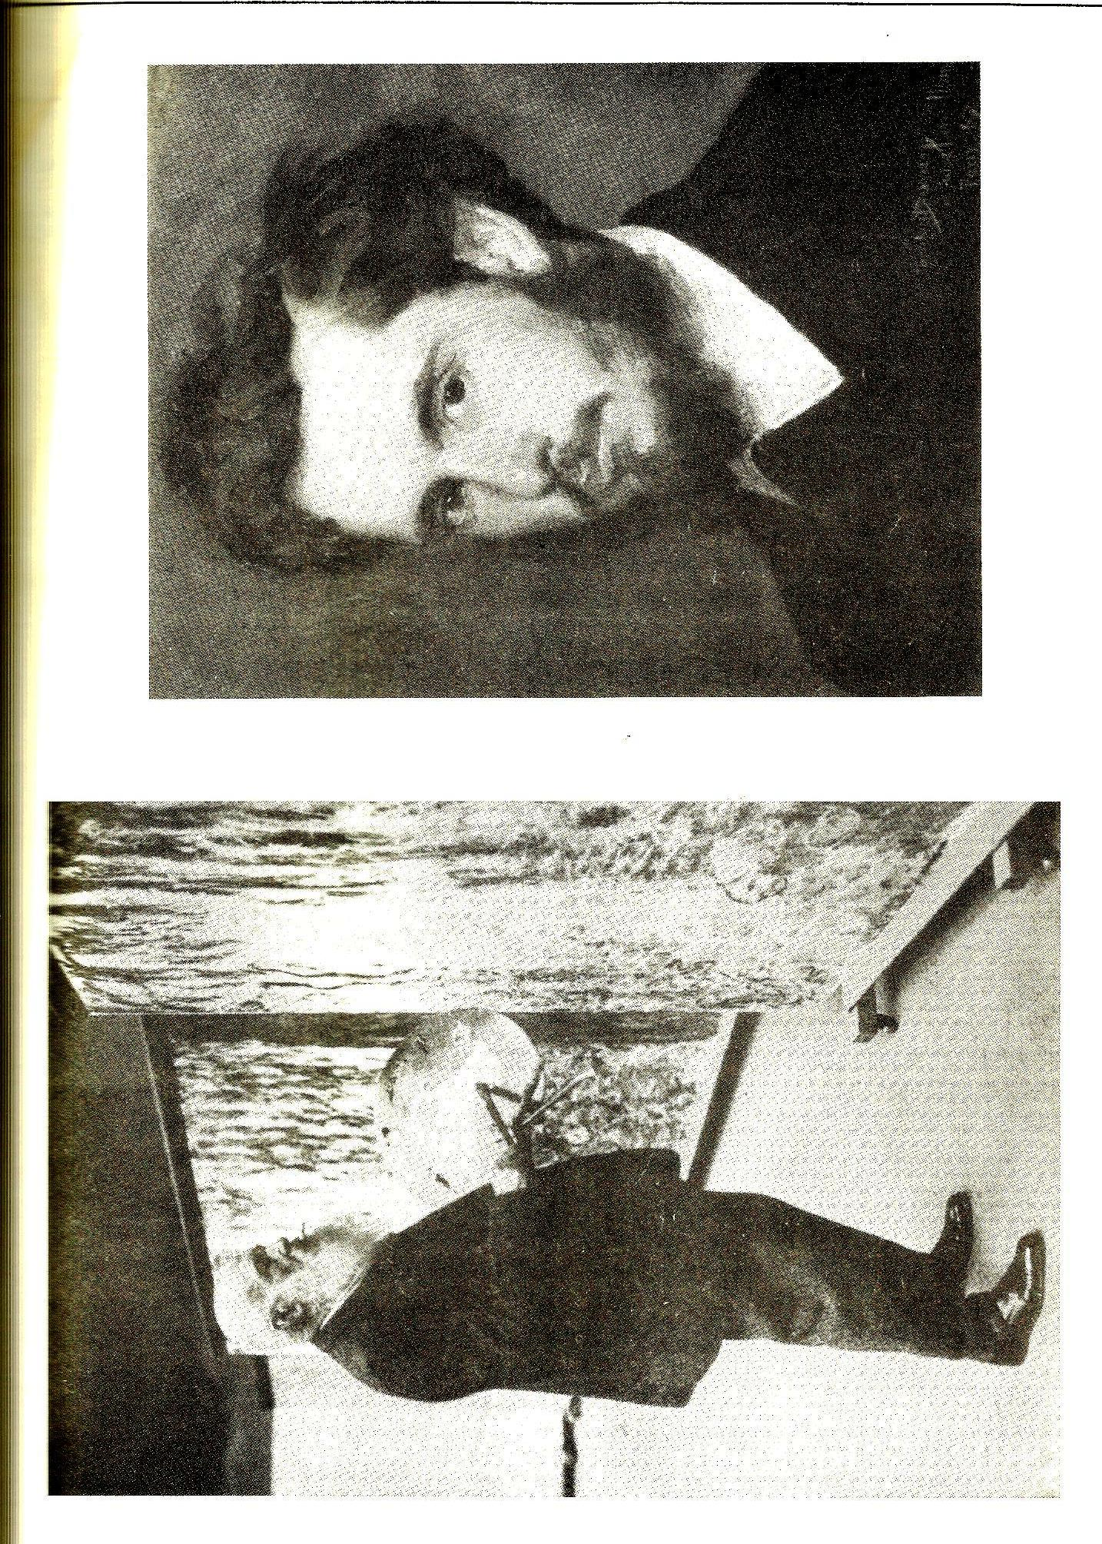

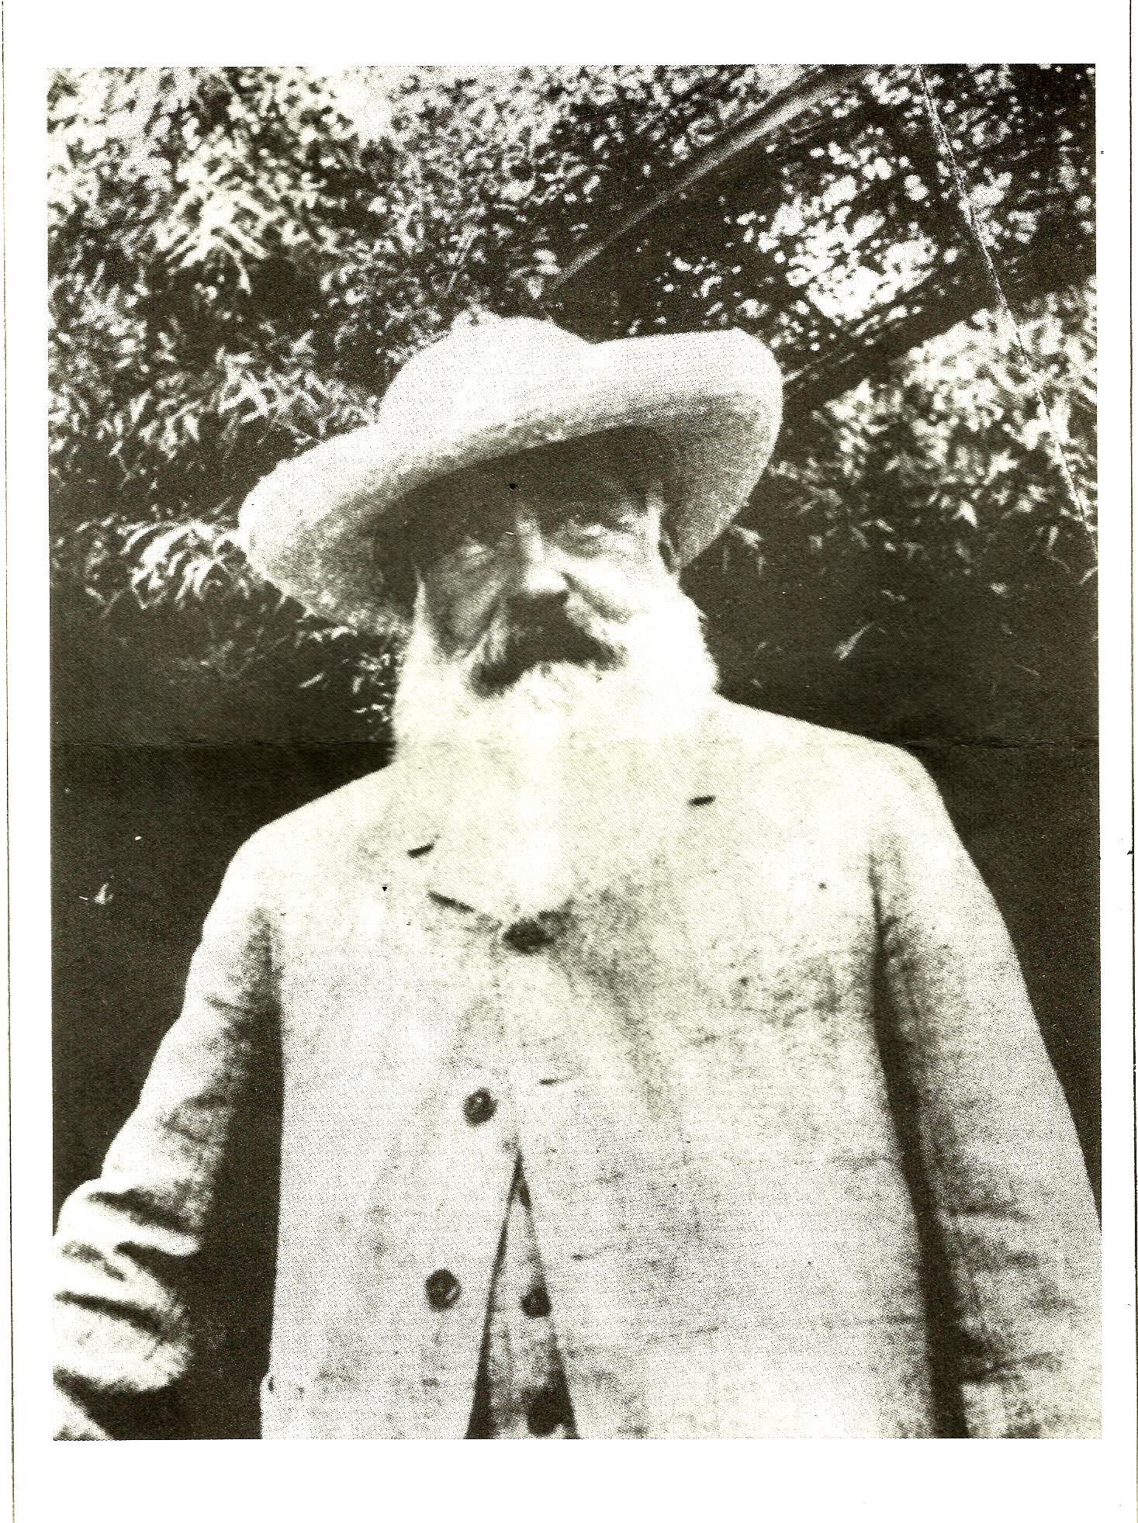

Συμπληρωματικές πληροφορίες:

- Ο ισπανός Πάμπλο Πικάσο θεωρείται ότι είναι ένας από τους σημαντικότερους καλλιτέχνες του 20ού αιώνα. Μαζί με τον Ζωρζ Μπρακ θεωρούνται ως οι ιδρυτές του καλλιτεχνικού κινήματος του κυβισμού.
- Ο Γάλλος Πωλ Σεζάν θεωρείται ως ο πατέρας της μοντέρνας τέχνης. Ανήκει στην μεταιμπρεσιονιστική περίοδο.
- Οι Γερμανοί Φραντς Μαρκ, Πωλ Κλέε, και Βασίλι Καντίνσκυ, ανήκουν στον εξπρεσιονισμό και ιδιαίτερα στο κίνημα του «Μπλε καβαλάρη». Ο Καντίνσκυ θεωρείται ο πατέρας της αφηρημένης τέχνης και είναι σημαντικός δάσκαλος της τέχνης. Έγραψε τρία βιβλία που επηρέασαν τους μετέπειτα καλλιτέχνες. Μαζί με τον Κλέε δίδαξαν στη σχολή του Μπάουχάους. Ο Κλέε είναι επίσης πολύ σημαντικός δάσκαλος της τέχνης. Έγραψε το βιβλίο «Εικαστική σκέψη» και θεωρείται ως ο Νεύτωνας των εικαστικών τεχνών.
- Ο Γάλλος Κλωντ Μονέ θεωρείται ίσως ο κυριότερος αντιπρόσωπος του ιμπρεσιονισμού. Με βάση τον πίνακά του «εντύπωση» ονομάστηκε το κίνημα.
- Ο Αυστριακός Χούντερτβάσσερ είναι αντιπρόσωπος της σχολής του «ποιητικού ρεαλισμού» στην Βιέννη.
- Ο Ισπανός Χουάν Μιρό και ο Ρώσσος Μαρκ Σαγκάλ ανήκουν στο κίνημα του σουρρεαλισμού.

